
Functional Specification Document
Version [1.0.0]

Falcon FPRS
Modul: Web Portal Falcon FPRS

Prepared By
[Tim IT – Falcon FPRS]

PT. Sanghiang Perkasa

Date
[06/07/2026]
BRD No : 2026.SHP-FSD.0100 |  |  |  | PID Ref. No : 2026.SHP-PID.0100
Revision history
Version | Date |  | Author(s) |  | Description
1.0.0 | 6 Juli 2026 |  | Tim IT |  | Initial draft – Web Portal prototipe FPRS (Views/FPRS)
Document Approval
Full name |  | Job Title |  |  |  | Signature | Signature Date
Roy Alexander |  | SHP Commercial Sales Development
Ageng Kurniawan Sugianto |  | IT Product
Theresia Febrianti Magdalena Butarbutar |  | IT Product – Finance Specialist

Daftar Isi
FUNCTIONAL SPECIFICATION DOCUMENT (FSD) 1
Modul: KICAO KDS Enhancement — Master ASS/Owner KMMD & Form Klaim 1
Sistem: KICAO KDS (Kalbe Nutritionals — Claim & Distribution System) 1
Versi Dokumen: 1.0 1
Riwayat Revisi 1
1. Pendahuluan 4
1.1 Latar Belakang 4
1.2 Tujuan Dokumen 4
1.3 Ruang Lingkup 5
1.4 Stakeholder 5
1.5 Glosarium 5
2. Ringkasan Business Flow End-to-End 6
2.1 Konteks Posisi Modul dalam Ekosistem KICAO KDS 6
2.2 Flow Diagram — Proses End-to-End Enhancement 7
2.3 Status Dokumen Klaim (Enhancement) 9
2.4 Status Dokumen Master ASS/Owner 9
3. Master — Halaman ASS/Owner KMMD 9
3.1 Content Header & Toolbar 10
3.2 Box Header Dokumen 11
3.3 Box Mapping Owner KMMD & ASS 12
3.4 Box Riwayat Perubahan 14
3.5 Business Rules Index Master 15
4. Master — LOV & Modal 15
4.1 LOV Group Account 15
4.2 LOV Supplier 15
4.3 LOV Find (Cari Mapping) 16
4.4 Pesan Validasi & Error Master 16
5. Klaim — Halaman Form (Header) 16
5.1 Toolbar Actions 17
5.2 Section Header Form 18
5.3 Banner & Kontrol Khusus 20
6. Klaim — Grid Detail (28 Kolom) 20
6.1 Daftar Kolom Grid Detail (Urutan Kiri ke Kanan) 20
6.2 Rumus Kalkulasi per Baris 22
6.3 Kondisi Edit Kolom Payment 22
6.4 CRUD — Grid Detail 23
6.5 Validasi per Baris Detail (Save/Submit) 23
7. Klaim — Fitur Enhancement 23
7.1 Kolom Payment & DPP+PPN 23
7.2 E-Materai 24
7.3 Validasi Silang PPN ↔ Faktur Pajak 25
7.4 BosNet Period Quartal 25
7.5 Approval Eksternal OTP 26
8. Aturan Bisnis (Business Rules) 29
8.1 Aturan Bisnis — Master ASS/Owner KMMD (BR-M) 29
8.2 Aturan Bisnis — Form Klaim (BR-K) 31
8.3 Aturan Bisnis — Enhancement & Integrasi (BR-X) 31
9. Hak Akses & Peran Pengguna (RBAC) 32
9.1 Daftar Role Sistem 32
9.2 Matrix Permission — Master ASS/Owner 32
9.3 Matrix Permission — Form Klaim 32
9.4 Matrix Akses Field per Role & Status — Form Klaim 32
9.5 Filter Find per Role 33
10. Alur Persetujuan (Approval Flow) 33
10.1 Diagram Approval Workflow Enhancement 33
10.2 Tabel Langkah Approval 33
10.3 Handler Workflow (In-App) 34
10.4 Riwayat Approval (Approval History) 34
10.5 Notifikasi (Rencana Production) 34
10.6 Perbandingan dengan Production (Falcon SKP) 34
11. Integrasi Master ASS/Owner ke Form Klaim 35
11.1 Diagram Integrasi Master → Klaim 35
11.2 API Lookup Prototype 35
11.3 Contoh Alur Integrasi 35
11.4 Ketergantungan Data 35
11.5 Rekomendasi API Production 36
12. Struktur Database & ERD 36
12.1 Tabel Utama — Master ASS/Owner (Rekomendasi Production) 36
12.2 Tabel Utama — Klaim (Existing + Enhancement) 36
12.3 Kolom Enhancement pada XXSHP_KDS_T_KLAIM_DTL 36
12.4 Combined Entity Relationship Diagram 37
12.5 Storage Prototype (localStorage / sessionStorage) 38
12.6 Seed Data Master (Prototype) 38
13. Appendix — Gap Analysis & Skenario UAT 39
13.1 Gap Analysis — BRD vs Prototype vs Produksi 39
13.2 Mapping Status Legacy → Enhancement 39
13.3 LOV Form Klaim — Ringkasan 39
13.4 Kriteria Penerimaan UAT — Master ASS/Owner 40
13.5 Kriteria Penerimaan UAT — Form Klaim Enhancement 41
13.6 Skenario Uji End-to-End 42
13.7 Keterbatasan Prototype 42
13.8 File Source Prototype 43
13.9 Production Reference (Repo KICAO KDS) 43

1. Pendahuluan

1.1 Latar Belakang
Falcon FPRS (Field Partner Relation System) adalah sistem internal PT Kalbe Nutritionals untuk administrasi data master, penjualan lapangan, dan pelacakan kunjungan sales. Prototipe Web Portal di Views/FPRS/ merupakan high-fidelity interactive prototype berbasis HTML statis multi-halaman (MPA) dengan tema Vuexy/Bootstrap, mensimulasikan alur kerja admin sebelum integrasi penuh ke backend Master Data API Kalbe.
Prototipe menggunakan localStorage dan file JSON seed di wwwroot/data/ sebagai lapisan persistensi sisi klien. Dokumen ini mendeskripsikan seluruh modul web admin yang terdaftar pada sidebar wwwroot/js/layout.js.

1.2 Tujuan Dokumen
- Mendeskripsikan fungsionalitas per halaman dan per komponen UI Web Portal Falcon FPRS.
- Menjadi acuan pengembangan backend/API dan UAT.
- Mendokumentasikan business rules, pola CRUD, integrasi API rencana, dan data layer lokal.
- Menyelaraskan format dokumentasi dengan standar FSD Generator Engine (Kalbe Nutritionals).

1.3 Ruang Lingkup
Dalam lingkup | Di luar lingkup
Web admin Views/FPRS/ (Dashboard, Master Data, Penjualan, Kunjungan) | Mobile SFA (Views/Mobile/, Flutter APK)
Shell navigasi layout.js, branding Kalbe | Modul legacy wwwroot/areas/
Persistensi prototipe (localStorage + JSON) | Implementasi produksi backend final

1.4 Stakeholder
Peran | Tim/Divisi | Keterlibatan
Admin Master Data | IT / Operations | CRUD data referensi
Supervisor Sales | Sales | Monitoring kunjungan & penjualan
Developer | IT | Implementasi API & UI produksi
Business Analyst | PDV / Sales | Validasi alur bisnis

2. Arsitektur Portal

2.1 Ringkasan Teknis
Aspek | Standar
Arsitektur | Static MPA — satu .html per halaman
UI Framework | Bootstrap 5.3, Vuexy Admin Theme
JavaScript | jQuery 3.7, DataTables, Select2, SweetAlert2
Peta | MapLibre GL JS (modul Geografis Kunjungan)
State | localStorage + seed wwwroot/data/*.json
Navigasi | wwwroot/js/layout.js — sidebar & navbar injection
Branding | Kalbe hijau #005d41, font Kalbe Geometric

2.2 Alur Navigasi Portal
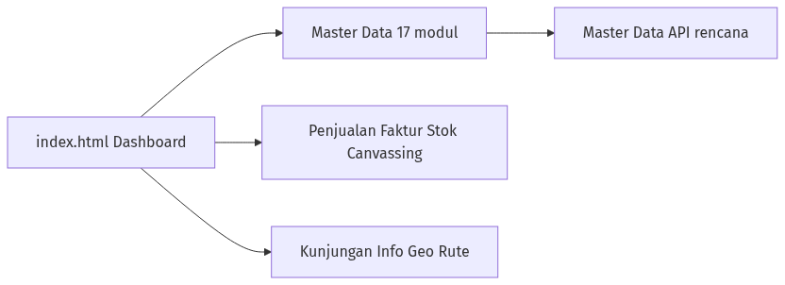
Diagram 1
Portal memuat layout.js yang merender sidebar bertingkat: Data Master (Produk, Pelanggan, Pegawai, Keuangan, Lainnya), Penjualan, dan Kunjungan. Setiap modul Master Data mengikuti pola index (DataTable) + form (halaman terpisah atau modal Bootstrap).

2.3 Konvensi Penamaan File
Pola | Contoh
Index modul | Views/FPRS/MasterData/Produk/index.html
Form page | Views/FPRS/MasterData/Produk/add.html
Detail page | Views/FPRS/MasterData/Produk/detail.html
Modal CRUD | Form di dalam index.html (#modalForm)

3. Dashboard & Shell
Bab ini mendeskripsikan halaman Home Portal dan shell navigasi Vuexy yang diinjeksikan oleh wwwroot/js/layout.js ke seluruh halaman FPRS.

3.1 Dashboard & Home Portal
Modul Dashboard & Home Portal merupakan bagian dari Web Portal Falcon FPRS. Tipe UI: page. Sumber: index.html.
Tampilan Dashboard & Home Portal:
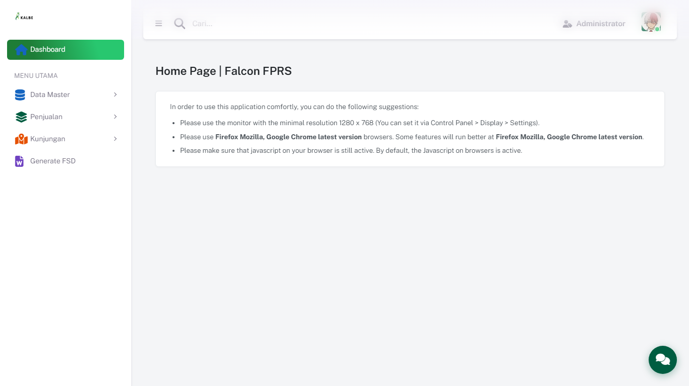
Dashboard & Home Portal

3.1.5 CRUD
Operasi | Cara | Role | Keterangan
Create | Klik Tambah → add.html | Admin | —
Read | Index + detail.html | Semua role | —
Update | Edit via add.html?id= | Admin | —
Delete | Konfirmasi Swal di index | Admin | —

4. Master Data

4.1 Produk
Modul Produk merupakan bagian dari Web Portal Falcon FPRS. Tipe UI: page. Sumber: Views/FPRS/MasterData/Produk/index.html.
Halaman index menampilkan 4 summary cards (cntTotal, cntActive, cntInactive, cntAvgPrice) dan DataTable #tbl dengan filter per kolom. Tombol Tambah Produk mengarah ke add.html. Mode edit mengisi form via query ?id= dan mengunci field kode menjadi read-only.
Integrasi API (rencana): /api/v1/Sku
localStorage key: md_produk
Tampilan Master Data — Produk:
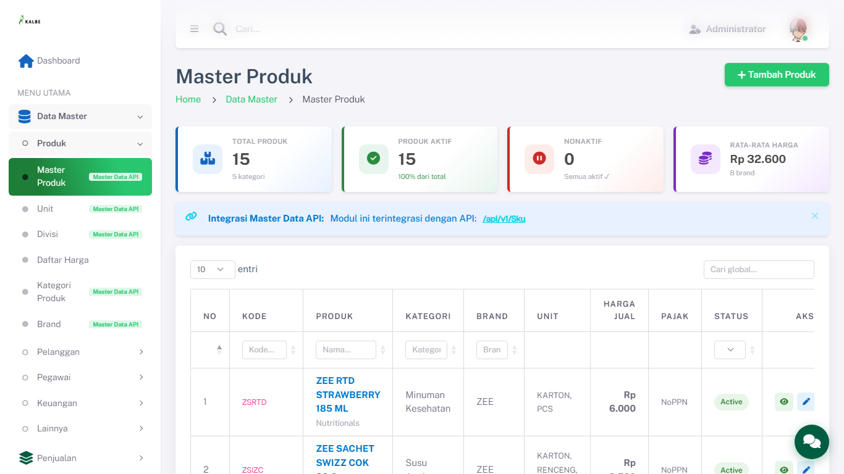
Master Data — Produk
Tampilan tambahan:
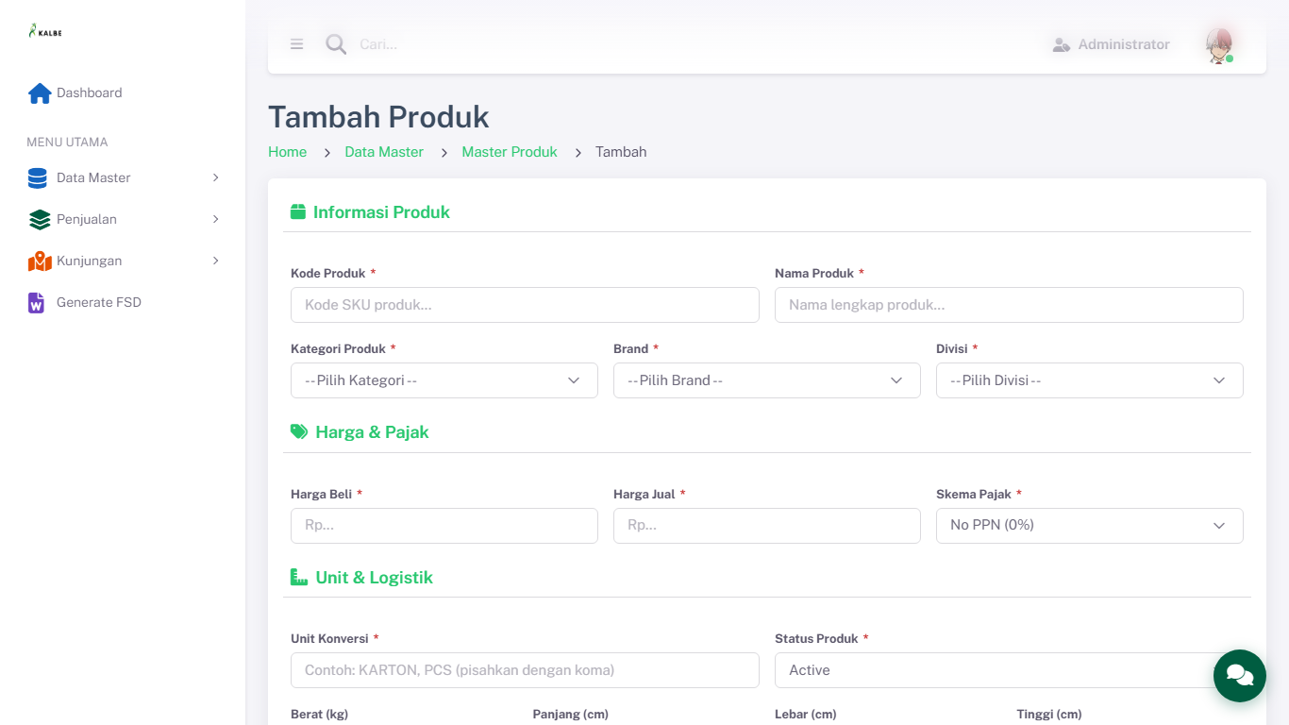
master_produk_add.png
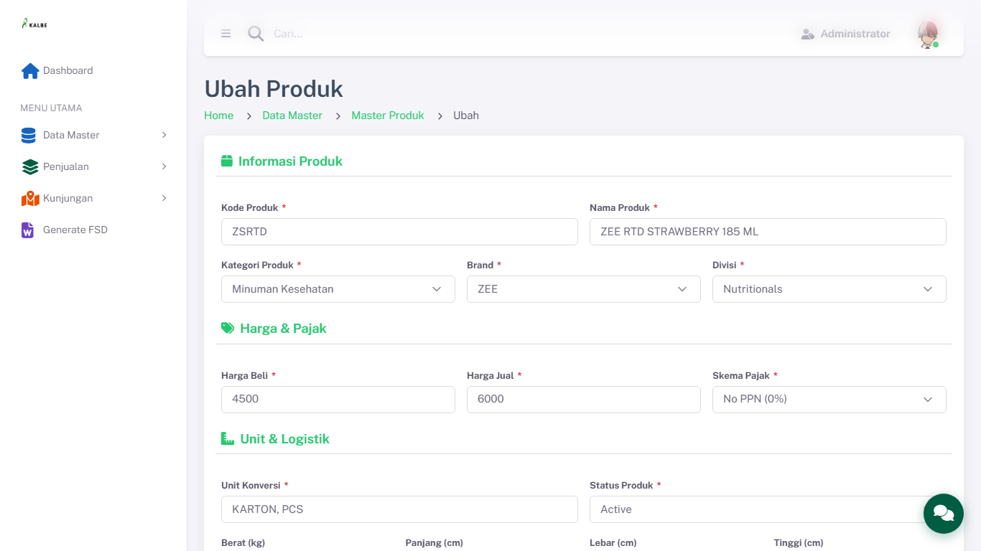
master_produk_edit.png

4.1.1 Kolom DataTable Index
Kolom | Field Key | Render | Sortable | Keterangan
NO | No | Text | Ya | Kolom grid index
KODE | Kode | Text | Ya | Kolom grid index
PRODUK | Produk | Text | Ya | Kolom grid index
KATEGORI | Kategori | Text | Ya | Kolom grid index
BRAND | Brand | Text | Ya | Kolom grid index
UNIT | Unit | Text | Ya | Kolom grid index
HARGA JUAL | HargaJual | Text | Ya | Kolom grid index
PAJAK | Pajak | Text | Ya | Kolom grid index
STATUS | Status | Text | Ya | Kolom grid index

4.1.2 Form Tambah/Ubah
Field Name | ID Elemen | Tipe | Mandatory | Default | Validasi | Keterangan
Kode Produk | kode | Text | Ya | (kosong) | — | —
Nama Produk | nama | Text | Ya | (kosong) | — | —
Kategori Produk | kategori | Dropdown | Ya | (kosong) | — | —
Brand | brand | Dropdown | Ya | (kosong) | — | —
Divisi | divisi | Dropdown | Ya | (kosong) | — | —
Harga Beli | hargaBeli | Number | Ya | (kosong) | — | —
Harga Jual | hargaJual | Number | Ya | (kosong) | — | —
Skema Pajak | namaPajak | Dropdown | Ya | (kosong) | — | —
Unit Konversi | unitNama | Text | Ya | (kosong) | — | —
Status Produk | status | Dropdown | Ya | (kosong) | — | —
Berat (kg) | berat | Number | Tidak | 0.0 | — | —
Panjang (cm) | panjang | Number | Tidak | 0 | — | —
Lebar (cm) | lebar | Number | Tidak | 0 | — | —
Tinggi (cm) | tinggi | Number | Tidak | 0 | — | —

4.1.3 Tombol Aksi
Tombol | ID / Handler | Warna/Style | Kondisi Aktif | Fungsi
Simpan Produk | — | btn-success | — | —

4.1.4 Business Rules
Rule ID | Aturan
BR-MD01 | Kode produk wajib diisi.
BR-MD02 | Kode produk minimal 3 karakter.
BR-MD03 | Kode hanya boleh berisi huruf, angka, dash (-), atau underscore (_).
BR-MD04 | Nama produk wajib diisi.
BR-MD05 | Nama produk minimal 3 karakter.
BR-MD06 | Kategori wajib dipilih.
BR-MD07 | Brand wajib dipilih.
BR-MD08 | Harga beli harus lebih dari 0.
BR-MD09 | Harga jual harus lebih dari 0.
BR-MD10 | Harga jual tidak boleh lebih kecil dari harga beli.
BR-MD11 | Berat tidak boleh negatif.
BR-MD12 | Kode “${kode}” sudah digunakan oleh produk lain.

4.1.5 CRUD
Operasi | Cara | Role | Keterangan
Create | Klik Tambah → add.html | Admin | —
Read | Index + detail.html | Semua role | —
Update | Edit via add.html?id= | Admin | —
Delete | Konfirmasi Swal di index | Admin | —

4.2 Unit
Modul Unit merupakan bagian dari Web Portal Falcon FPRS. Tipe UI: modal. Sumber: Views/FPRS/MasterData/Unit/index.html.
Integrasi API (rencana): /api/v1/Unit
localStorage key: md_unit
Tampilan Master Data — Unit:
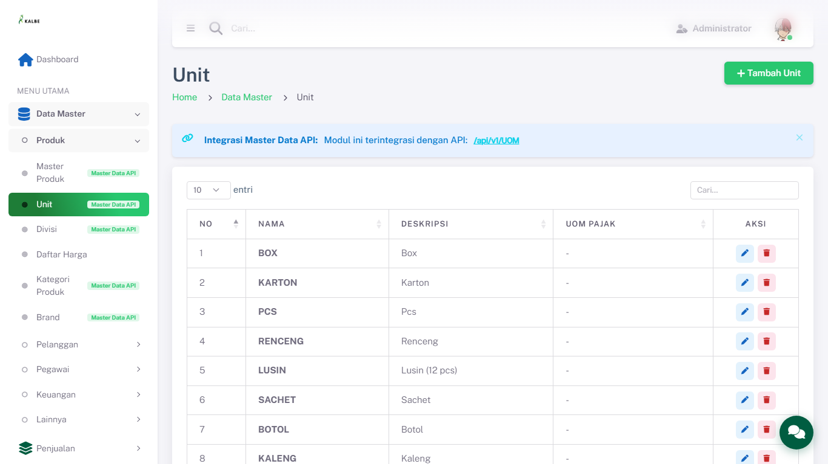
Master Data — Unit

4.2.1 Kolom DataTable Index
Kolom | Field Key | Render | Sortable | Keterangan
NO | No | Text | Ya | Kolom grid index
NAMA | Nama | Text | Ya | Kolom grid index
DESKRIPSI | Deskripsi | Text | Ya | Kolom grid index
UoM PAJAK | UomPajak | Text | Ya | Kolom grid index

4.2.3 Tombol Aksi
Tombol | ID / Handler | Warna/Style | Kondisi Aktif | Fungsi
Tambah Unit | openModal() | btn-success | — | openModal()
Simpan | saveUnit() | btn-success | — | saveUnit()

4.2.4 Business Rules
Rule ID | Aturan
BR-MD13 | Nama unit wajib diisi.

4.2.5 CRUD
Operasi | Cara | Role | Keterangan
Create | Klik Tambah → isi modal → Simpan | Admin | Persist ke localStorage
Read | DataTable index | Semua role | —
Update | Klik Edit → ubah modal → Simpan | Admin | —
Delete | Klik Hapus → konfirmasi Swal | Admin | Soft/hard delete lokal

4.3 Divisi
Modul Divisi merupakan bagian dari Web Portal Falcon FPRS. Tipe UI: modal. Sumber: Views/FPRS/MasterData/Divisi/index.html.
Integrasi API (rencana): /api/v1/Division
localStorage key: md_divisi
Tampilan Master Data — Divisi:
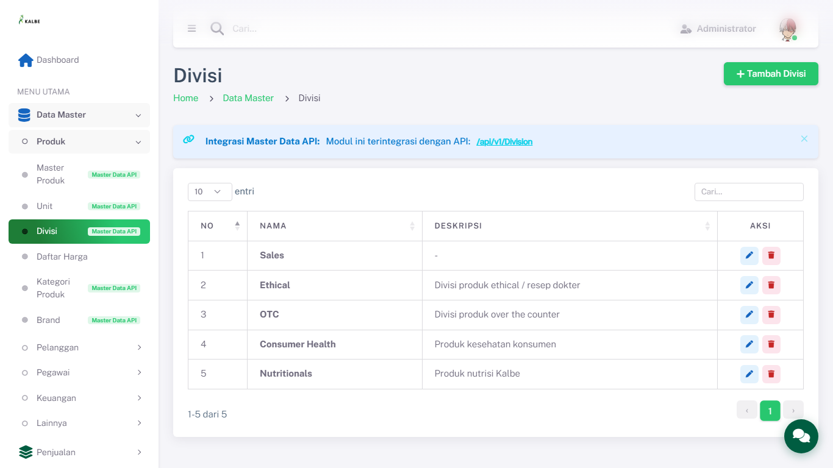
Master Data — Divisi

4.3.1 Kolom DataTable Index
Kolom | Field Key | Render | Sortable | Keterangan
NO | No | Text | Ya | Kolom grid index
NAMA | Nama | Text | Ya | Kolom grid index
DESKRIPSI | Deskripsi | Text | Ya | Kolom grid index

4.3.3 Tombol Aksi
Tombol | ID / Handler | Warna/Style | Kondisi Aktif | Fungsi
Tambah Divisi | openModal() | btn-success | — | openModal()
Simpan | saveItem() | btn-success | — | saveItem()

4.3.4 Business Rules
Rule ID | Aturan
BR-MD14 | Nama divisi wajib diisi.

4.3.5 CRUD
Operasi | Cara | Role | Keterangan
Create | Klik Tambah → isi modal → Simpan | Admin | Persist ke localStorage
Read | DataTable index | Semua role | —
Update | Klik Edit → ubah modal → Simpan | Admin | —
Delete | Klik Hapus → konfirmasi Swal | Admin | Soft/hard delete lokal

4.4 Daftar Harga
Modul Daftar Harga merupakan bagian dari Web Portal Falcon FPRS. Tipe UI: modal. Sumber: Views/FPRS/MasterData/DaftarHarga/index.html.
Integrasi API (rencana): /api/v1/PriceList
localStorage key: md_daftar_harga
Tampilan Master Data — Daftar Harga:
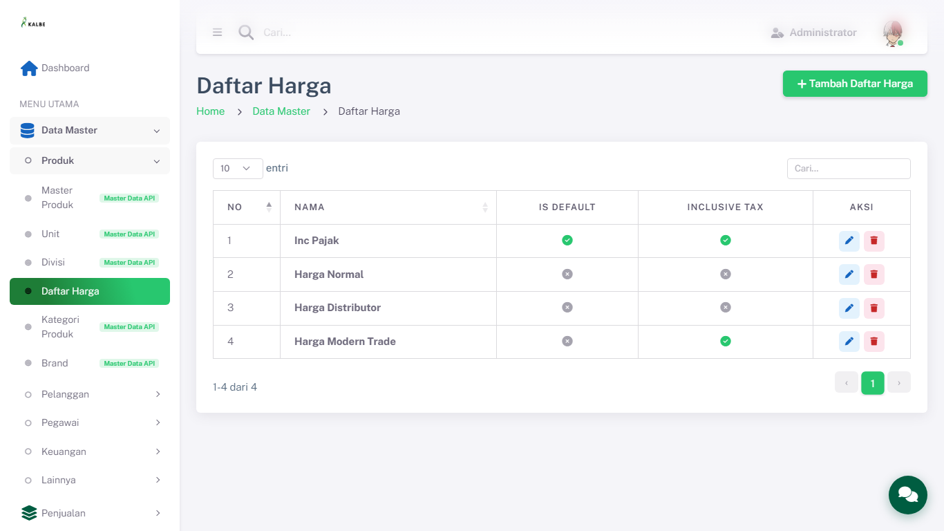
Master Data — Daftar Harga

4.4.1 Kolom DataTable Index
Kolom | Field Key | Render | Sortable | Keterangan
NO | No | Text | Ya | Kolom grid index
NAMA | Nama | Text | Ya | Kolom grid index
IS DEFAULT | IsDefault | Text | Ya | Kolom grid index
INCLUSIVE TAX | InclusiveTax | Text | Ya | Kolom grid index

4.4.3 Tombol Aksi
Tombol | ID / Handler | Warna/Style | Kondisi Aktif | Fungsi
Tambah Daftar Harga | openModal() | btn-success | — | openModal()
Simpan | saveItem() | btn-success | — | saveItem()

4.4.4 Business Rules
Rule ID | Aturan
BR-MD15 | Nama wajib diisi.

4.4.5 CRUD
Operasi | Cara | Role | Keterangan
Create | Klik Tambah → isi modal → Simpan | Admin | Persist ke localStorage
Read | DataTable index | Semua role | —
Update | Klik Edit → ubah modal → Simpan | Admin | —
Delete | Klik Hapus → konfirmasi Swal | Admin | Soft/hard delete lokal

4.5 Kategori Produk
Modul Kategori Produk merupakan bagian dari Web Portal Falcon FPRS. Tipe UI: modal. Sumber: Views/FPRS/MasterData/KategoriProduk/index.html.
Integrasi API (rencana): /api/v1/ProductCategory
localStorage key: md_kategori_produk
Tampilan Master Data — Kategori Produk:
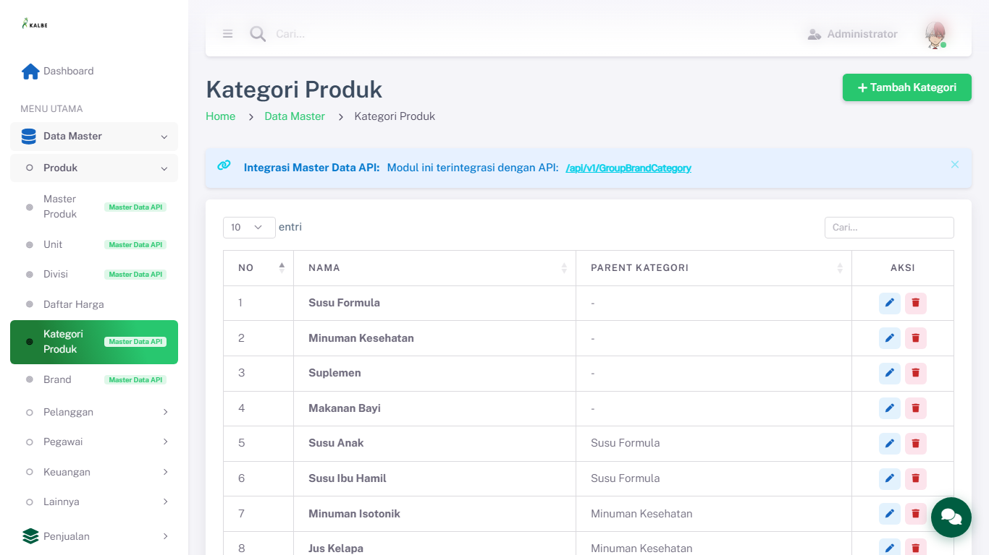
Master Data — Kategori Produk

4.5.1 Kolom DataTable Index
Kolom | Field Key | Render | Sortable | Keterangan
NO | No | Text | Ya | Kolom grid index
NAMA | Nama | Text | Ya | Kolom grid index
PARENT KATEGORI | ParentKategori | Text | Ya | Kolom grid index

4.5.3 Tombol Aksi
Tombol | ID / Handler | Warna/Style | Kondisi Aktif | Fungsi
Tambah Kategori | openModal() | btn-success | — | openModal()
Simpan | saveItem() | btn-success | — | saveItem()

4.5.4 Business Rules
Rule ID | Aturan
BR-MD16 | Nama kategori wajib diisi.

4.5.5 CRUD
Operasi | Cara | Role | Keterangan
Create | Klik Tambah → isi modal → Simpan | Admin | Persist ke localStorage
Read | DataTable index | Semua role | —
Update | Klik Edit → ubah modal → Simpan | Admin | —
Delete | Klik Hapus → konfirmasi Swal | Admin | Soft/hard delete lokal

4.6 Brand
Modul Brand merupakan bagian dari Web Portal Falcon FPRS. Tipe UI: modal. Sumber: Views/FPRS/MasterData/Brand/index.html.
Integrasi API (rencana): /api/v1/Brand
localStorage key: md_brand
Tampilan Master Data — Brand:
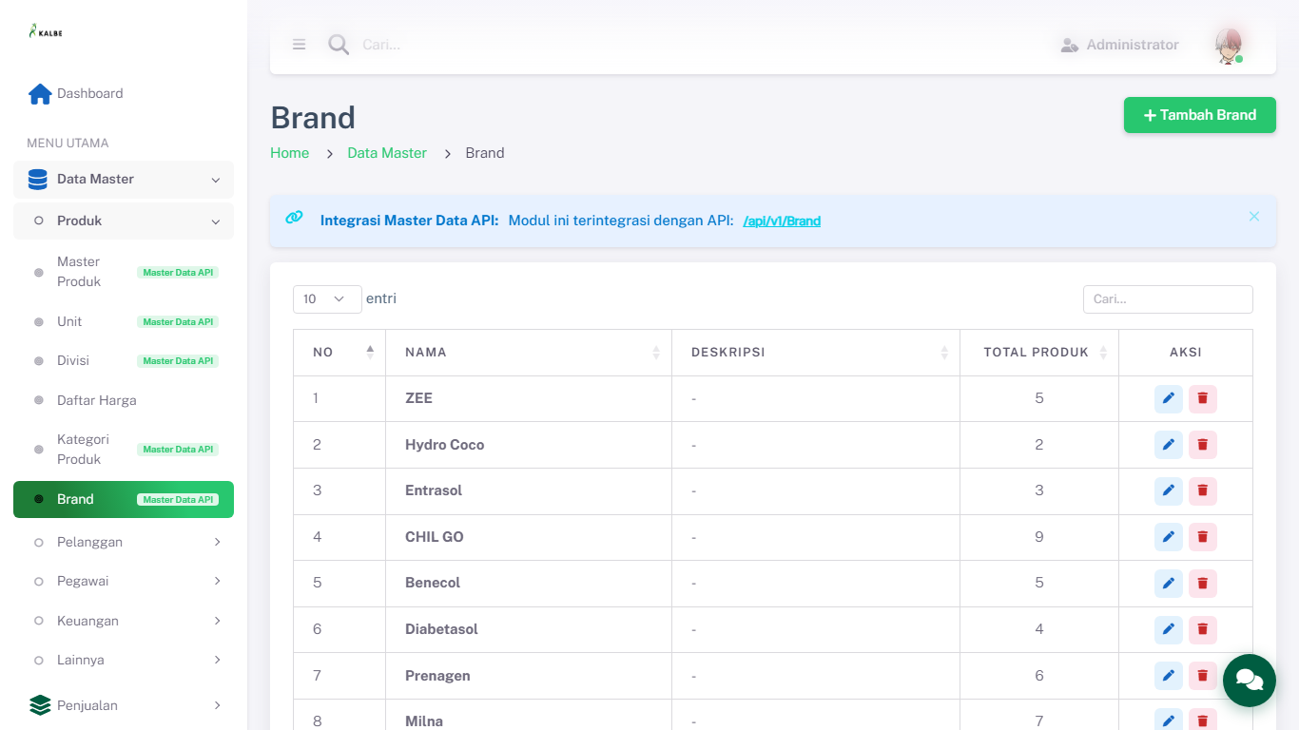
Master Data — Brand

4.6.1 Kolom DataTable Index
Kolom | Field Key | Render | Sortable | Keterangan
NO | No | Text | Ya | Kolom grid index
NAMA | Nama | Text | Ya | Kolom grid index
DESKRIPSI | Deskripsi | Text | Ya | Kolom grid index
TOTAL PRODUK | TotalProduk | Text | Ya | Kolom grid index

4.6.3 Tombol Aksi
Tombol | ID / Handler | Warna/Style | Kondisi Aktif | Fungsi
Tambah Brand | openModal() | btn-success | — | openModal()
Simpan | saveItem() | btn-success | — | saveItem()

4.6.4 Business Rules
Rule ID | Aturan
BR-MD17 | Nama brand wajib diisi.

4.6.5 CRUD
Operasi | Cara | Role | Keterangan
Create | Klik Tambah → isi modal → Simpan | Admin | Persist ke localStorage
Read | DataTable index | Semua role | —
Update | Klik Edit → ubah modal → Simpan | Admin | —
Delete | Klik Hapus → konfirmasi Swal | Admin | Soft/hard delete lokal

4.7 Pelanggan
Modul Pelanggan merupakan bagian dari Web Portal Falcon FPRS. Tipe UI: page. Sumber: Views/FPRS/MasterData/Pelanggan/index.html.
Modul pelanggan/outlet mencakup informasi dasar, grup pelanggan, alamat, dan pengaturan keuangan (daftar harga, waktu pembayaran, metode pembayaran). Data disimpan di md_pelanggan.
Integrasi API (rencana): /api/v1/Customer
localStorage key: md_pelanggan
Tampilan Master Data — Pelanggan:
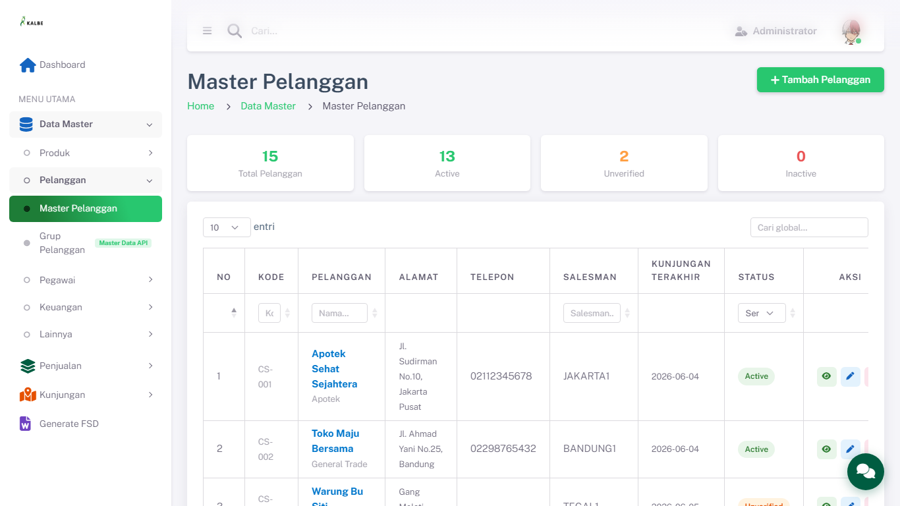
Master Data — Pelanggan

4.7.1 Kolom DataTable Index
Kolom | Field Key | Render | Sortable | Keterangan
NO | No | Text | Ya | Kolom grid index
KODE | Kode | Text | Ya | Kolom grid index
PELANGGAN | Pelanggan | Text | Ya | Kolom grid index
ALAMAT | Alamat | Text | Ya | Kolom grid index
TELEPON | Telepon | Text | Ya | Kolom grid index
SALESMAN | Salesman | Text | Ya | Kolom grid index
KUNJUNGAN TERAKHIR | KunjunganTerakhir | Text | Ya | Kolom grid index
STATUS | Status | Text | Ya | Kolom grid index

4.7.2 Form Tambah/Ubah
Field Name | ID Elemen | Tipe | Mandatory | Default | Validasi | Keterangan
Kode Pelanggan | kode | Text | Ya | (kosong) | — | —
Nama Pelanggan | nama | Text | Ya | (kosong) | — | —
Telepon | telepon | Text | Tidak | (kosong) | — | —
Grup Pelanggan | grupPelanggan | Dropdown | Ya | (kosong) | — | —
Alamat Lengkap | alamat | Text | Tidak | (kosong) | — | —
Daftar Harga | daftarHarga | Dropdown | Ya | (kosong) | — | —
Waktu Pembayaran | waktuPembayaran | Dropdown | Ya | (kosong) | — | —
Salesman/Employee | employee | Dropdown | Ya | (kosong) | — | —
Status | status | Dropdown | Ya | (kosong) | — | —

4.7.3 Tombol Aksi
Tombol | ID / Handler | Warna/Style | Kondisi Aktif | Fungsi
Simpan Pelanggan | — | btn-success | — | —

4.7.4 Business Rules
Rule ID | Aturan
BR-MD18 | Nama pelanggan wajib diisi.

4.7.5 CRUD
Operasi | Cara | Role | Keterangan
Create | Klik Tambah → add.html | Admin | —
Read | Index + detail.html | Semua role | —
Update | Edit via add.html?id= | Admin | —
Delete | Konfirmasi Swal di index | Admin | —

4.8 Grup Pelanggan
Modul Grup Pelanggan merupakan bagian dari Web Portal Falcon FPRS. Tipe UI: modal. Sumber: Views/FPRS/MasterData/GrupPelanggan/index.html.
Integrasi API (rencana): /api/v1/CustomerGroup
localStorage key: md_grup_pelanggan
Tampilan Master Data — Grup Pelanggan:
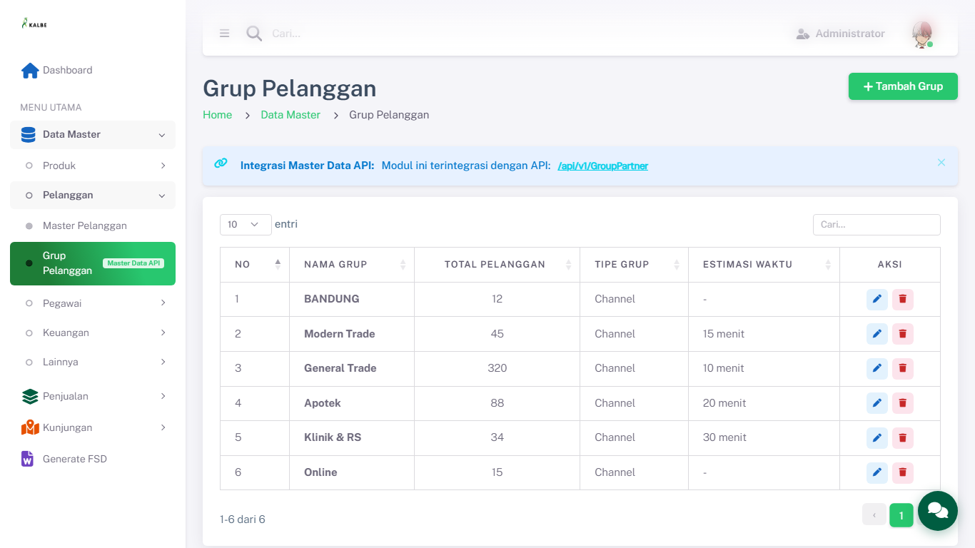
Master Data — Grup Pelanggan

4.8.1 Kolom DataTable Index
Kolom | Field Key | Render | Sortable | Keterangan
NO | No | Text | Ya | Kolom grid index
NAMA GRUP | NamaGrup | Text | Ya | Kolom grid index
TOTAL PELANGGAN | TotalPelanggan | Text | Ya | Kolom grid index
TIPE GRUP | TipeGrup | Text | Ya | Kolom grid index
ESTIMASI WAKTU | EstimasiWaktu | Text | Ya | Kolom grid index

4.8.3 Tombol Aksi
Tombol | ID / Handler | Warna/Style | Kondisi Aktif | Fungsi
Tambah Grup | openModal() | btn-success | — | openModal()
Simpan | saveItem() | btn-success | — | saveItem()

4.8.4 Business Rules
Rule ID | Aturan
BR-MD19 | Nama grup wajib diisi.

4.8.5 CRUD
Operasi | Cara | Role | Keterangan
Create | Klik Tambah → isi modal → Simpan | Admin | Persist ke localStorage
Read | DataTable index | Semua role | —
Update | Klik Edit → ubah modal → Simpan | Admin | —
Delete | Klik Hapus → konfirmasi Swal | Admin | Soft/hard delete lokal

4.9 Pegawai
Modul Pegawai merupakan bagian dari Web Portal Falcon FPRS. Tipe UI: page. Sumber: Views/FPRS/MasterData/Pegawai/index.html.
Master pegawai/sales force dengan form add.html untuk registrasi karyawan lapangan. Terintegrasi rencana ke /api/v1/Employee.
Integrasi API (rencana): /api/v1/Employee
localStorage key: md_pegawai
Tampilan Master Data — Pegawai:
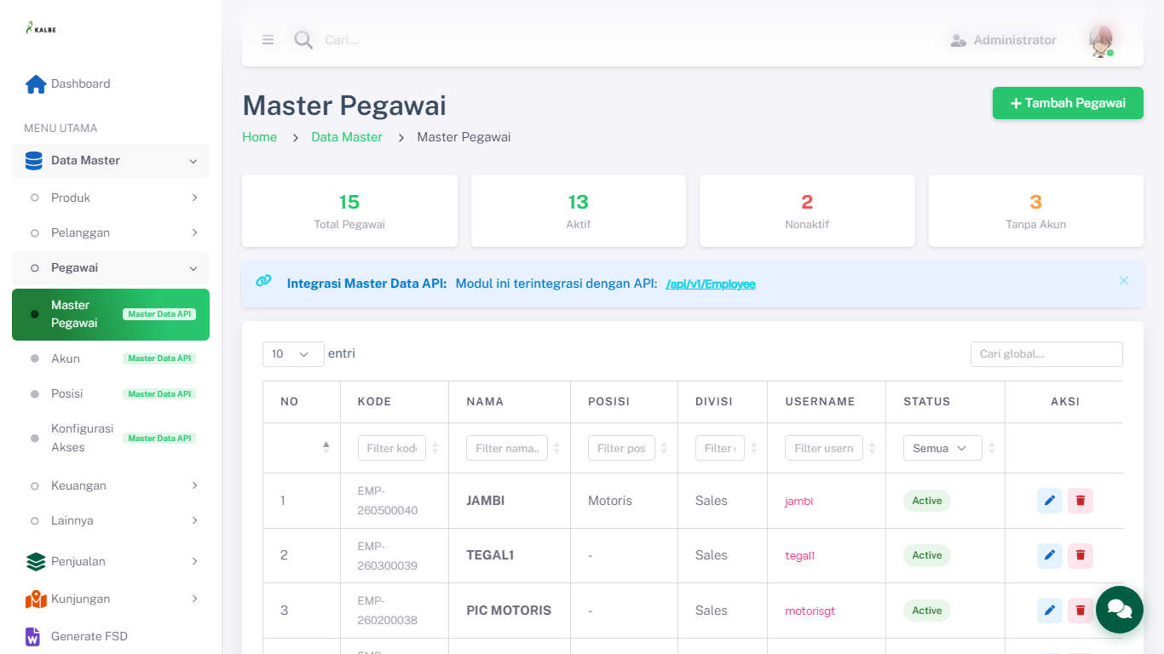
Master Data — Pegawai

4.9.1 Kolom DataTable Index
Kolom | Field Key | Render | Sortable | Keterangan
NO | No | Text | Ya | Kolom grid index
KODE | Kode | Text | Ya | Kolom grid index
NAMA | Nama | Text | Ya | Kolom grid index
POSISI | Posisi | Text | Ya | Kolom grid index
DIVISI | Divisi | Text | Ya | Kolom grid index
USERNAME | Username | Text | Ya | Kolom grid index
STATUS | Status | Text | Ya | Kolom grid index

4.9.2 Form Tambah/Ubah
Field Name | ID Elemen | Tipe | Mandatory | Default | Validasi | Keterangan
Kode Karyawan | kode | Text | Ya | (kosong) | — | —
Nama Karyawan | nama | Text | Ya | (kosong) | — | —
Posisi / Jabatan | posisi | Dropdown | Ya | (kosong) | — | —
Divisi | divisi | Dropdown | Ya | (kosong) | — | —
Username | username | Text | Tidak | (kosong) | — | —
Status Kepegawaian | status | Dropdown | Ya | (kosong) | — | —

4.9.3 Tombol Aksi
Tombol | ID / Handler | Warna/Style | Kondisi Aktif | Fungsi
Simpan Pegawai | — | btn-success | — | —

4.9.4 Business Rules
Rule ID | Aturan
BR-MD20 | Nama karyawan wajib diisi.

4.9.5 CRUD
Operasi | Cara | Role | Keterangan
Create | Klik Tambah → add.html | Admin | —
Read | Index + detail.html | Semua role | —
Update | Edit via add.html?id= | Admin | —
Delete | Konfirmasi Swal di index | Admin | —

4.10 Akun
Modul Akun merupakan bagian dari Web Portal Falcon FPRS. Tipe UI: modal. Sumber: Views/FPRS/MasterData/Akun/index.html.
Integrasi API (rencana): /api/v1/Account
localStorage key: md_akun
Tampilan Master Data — Akun:
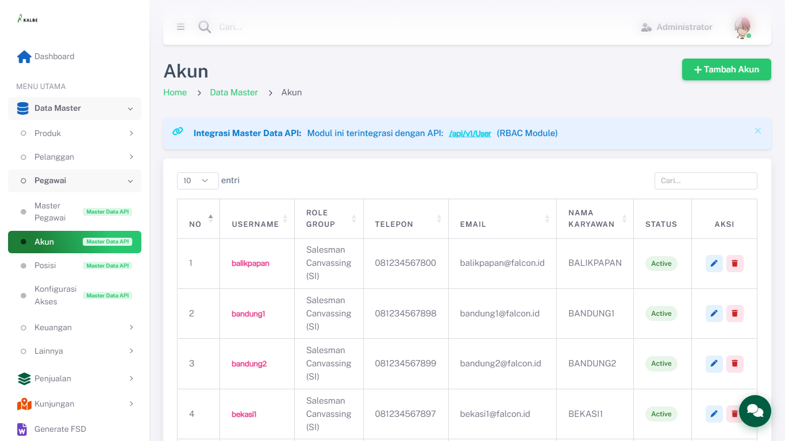
Master Data — Akun
Tampilan tambahan:
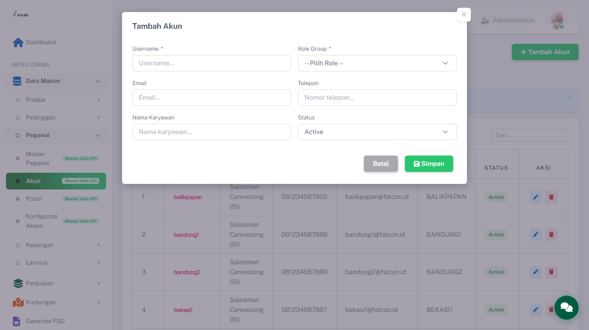
master_akun_modal_tambah.png

4.10.1 Kolom DataTable Index
Kolom | Field Key | Render | Sortable | Keterangan
NO | No | Text | Ya | Kolom grid index
USERNAME | Username | Text | Ya | Kolom grid index
ROLE GROUP | RoleGroup | Text | Ya | Kolom grid index
TELEPON | Telepon | Text | Ya | Kolom grid index
EMAIL | Email | Text | Ya | Kolom grid index
NAMA KARYAWAN | NamaKaryawan | Text | Ya | Kolom grid index
STATUS | Status | Text | Ya | Kolom grid index

4.10.2 Modal Form
Field Name | ID Elemen | Tipe | Mandatory | Default | Validasi | Keterangan
Username | inputUsername | Text | Ya | (kosong) | — | —
Role Group | inputRole | Dropdown | Ya | (kosong) | — | —
Email | inputEmail | Email | Tidak | (kosong) | — | —
Telepon | inputTelepon | Text | Tidak | (kosong) | — | —
Nama Karyawan | inputNamaKaryawan | Text | Tidak | (kosong) | — | —
Status | inputStatus | Dropdown | Tidak | (kosong) | — | —

4.10.3 Tombol Aksi
Tombol | ID / Handler | Warna/Style | Kondisi Aktif | Fungsi
Tambah Akun | openModal() | btn-success | — | openModal()
Simpan | saveItem() | btn-success | — | saveItem()

4.10.4 Business Rules
Rule ID | Aturan
BR-MD21 | Username dan Role wajib diisi.

4.10.5 CRUD
Operasi | Cara | Role | Keterangan
Create | Klik Tambah → isi modal → Simpan | Admin | Persist ke localStorage
Read | DataTable index | Semua role | —
Update | Klik Edit → ubah modal → Simpan | Admin | —
Delete | Klik Hapus → konfirmasi Swal | Admin | Soft/hard delete lokal

4.11 Posisi
Modul Posisi merupakan bagian dari Web Portal Falcon FPRS. Tipe UI: modal. Sumber: Views/FPRS/MasterData/Posisi/index.html.
Integrasi API (rencana): /api/v1/Position
localStorage key: md_posisi
Tampilan Master Data — Posisi:
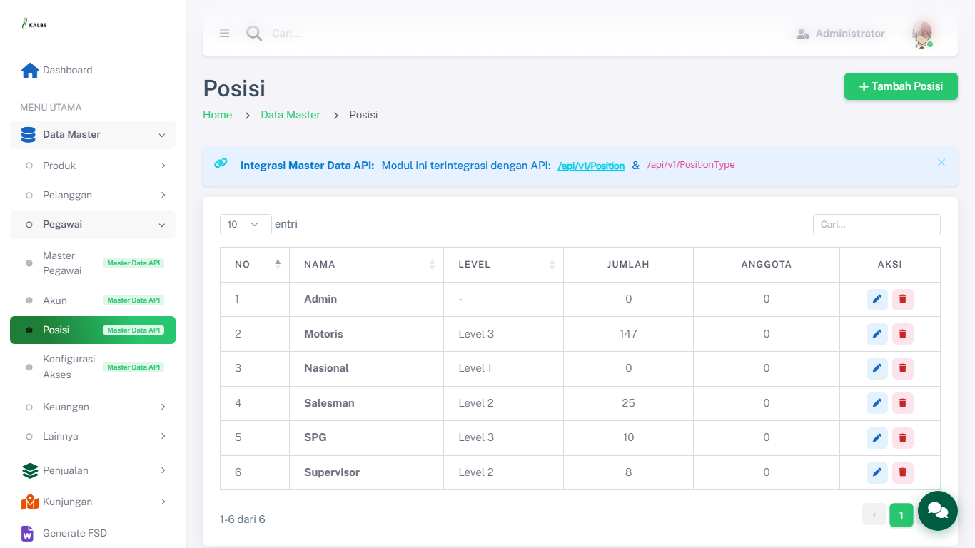
Master Data — Posisi

4.11.1 Kolom DataTable Index
Kolom | Field Key | Render | Sortable | Keterangan
NO | No | Text | Ya | Kolom grid index
NAMA | Nama | Text | Ya | Kolom grid index
LEVEL | Level | Text | Ya | Kolom grid index
JUMLAH | Jumlah | Text | Ya | Kolom grid index
ANGGOTA | Anggota | Text | Ya | Kolom grid index

4.11.3 Tombol Aksi
Tombol | ID / Handler | Warna/Style | Kondisi Aktif | Fungsi
Tambah Posisi | openModal() | btn-success | — | openModal()
Simpan | saveItem() | btn-success | — | saveItem()

4.11.4 Business Rules
Rule ID | Aturan
BR-MD22 | Nama posisi wajib diisi.

4.11.5 CRUD
Operasi | Cara | Role | Keterangan
Create | Klik Tambah → isi modal → Simpan | Admin | Persist ke localStorage
Read | DataTable index | Semua role | —
Update | Klik Edit → ubah modal → Simpan | Admin | —
Delete | Klik Hapus → konfirmasi Swal | Admin | Soft/hard delete lokal

4.12 Konfigurasi Akses
Modul Konfigurasi Akses merupakan bagian dari Web Portal Falcon FPRS. Tipe UI: modal. Sumber: Views/FPRS/MasterData/KonfigurasiAkses/index.html.
Integrasi API (rencana): /api/v1/AccessConfig
localStorage key: md_konfigurasi_akses
Tampilan Master Data — Konfigurasi Akses:
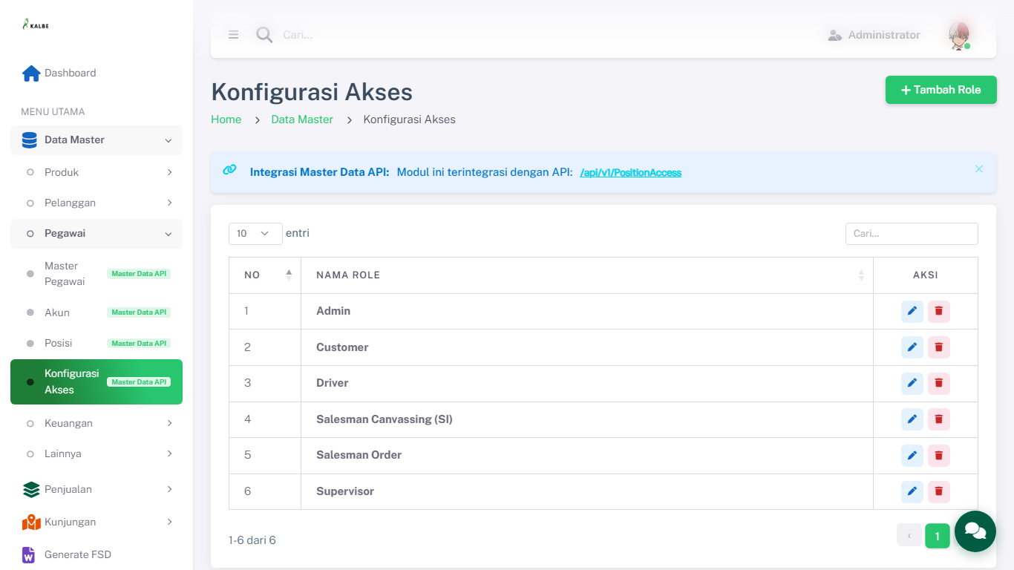
Master Data — Konfigurasi Akses

4.12.1 Kolom DataTable Index
Kolom | Field Key | Render | Sortable | Keterangan
NO | No | Text | Ya | Kolom grid index
NAMA ROLE | NamaRole | Text | Ya | Kolom grid index

4.12.3 Tombol Aksi
Tombol | ID / Handler | Warna/Style | Kondisi Aktif | Fungsi
Tambah Role | openModal() | btn-success | — | openModal()
Simpan | saveItem() | btn-success | — | saveItem()

4.12.4 Business Rules
Rule ID | Aturan
BR-MD23 | Nama role wajib diisi.

4.12.5 CRUD
Operasi | Cara | Role | Keterangan
Create | Klik Tambah → isi modal → Simpan | Admin | Persist ke localStorage
Read | DataTable index | Semua role | —
Update | Klik Edit → ubah modal → Simpan | Admin | —
Delete | Klik Hapus → konfirmasi Swal | Admin | Soft/hard delete lokal

4.13 Metode Pembayaran
Modul Metode Pembayaran merupakan bagian dari Web Portal Falcon FPRS. Tipe UI: modal. Sumber: Views/FPRS/MasterData/MetodePembayaran/index.html.
Integrasi API (rencana): /api/v1/PaymentMethod
localStorage key: md_metode_pembayaran
Tampilan Master Data — Metode Pembayaran:
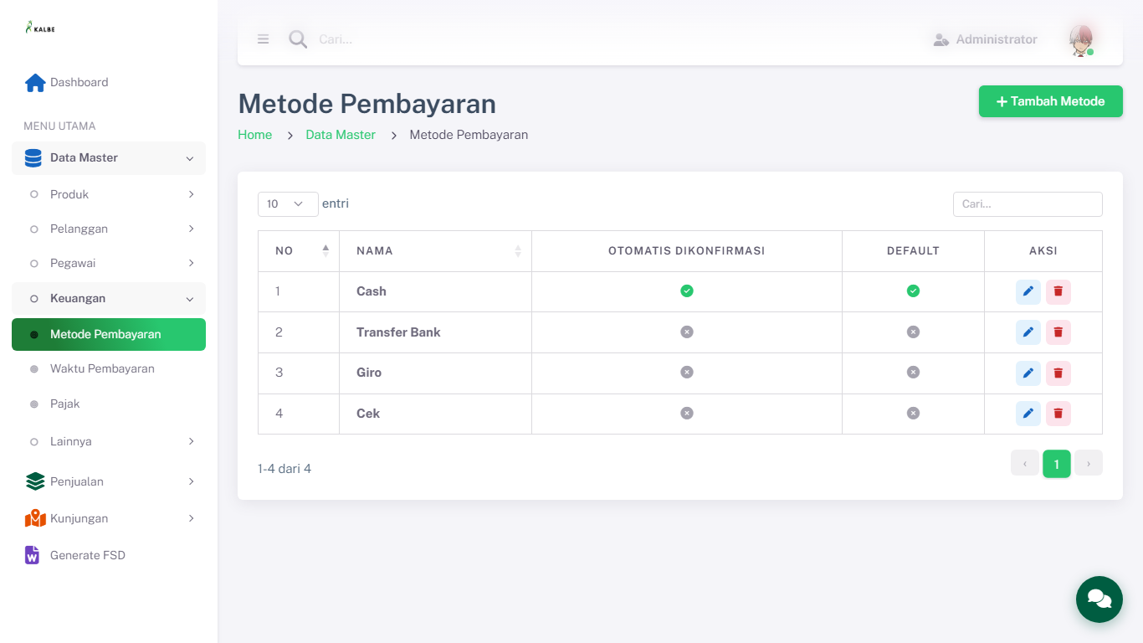
Master Data — Metode Pembayaran

4.13.1 Kolom DataTable Index
Kolom | Field Key | Render | Sortable | Keterangan
NO | No | Text | Ya | Kolom grid index
NAMA | Nama | Text | Ya | Kolom grid index
OTOMATIS DIKONFIRMASI | OtomatisDikonfirmasi | Text | Ya | Kolom grid index
DEFAULT | Default | Text | Ya | Kolom grid index

4.13.3 Tombol Aksi
Tombol | ID / Handler | Warna/Style | Kondisi Aktif | Fungsi
Tambah Metode | openModal() | btn-success | — | openModal()
Simpan | saveItem() | btn-success | — | saveItem()

4.13.4 Business Rules
Rule ID | Aturan
BR-MD24 | Nama metode wajib diisi.

4.13.5 CRUD
Operasi | Cara | Role | Keterangan
Create | Klik Tambah → isi modal → Simpan | Admin | Persist ke localStorage
Read | DataTable index | Semua role | —
Update | Klik Edit → ubah modal → Simpan | Admin | —
Delete | Klik Hapus → konfirmasi Swal | Admin | Soft/hard delete lokal

4.14 Waktu Pembayaran
Modul Waktu Pembayaran merupakan bagian dari Web Portal Falcon FPRS. Tipe UI: modal. Sumber: Views/FPRS/MasterData/WaktuPembayaran/index.html.
Integrasi API (rencana): /api/v1/PaymentTerm
localStorage key: md_waktu_pembayaran
Tampilan Master Data — Waktu Pembayaran:
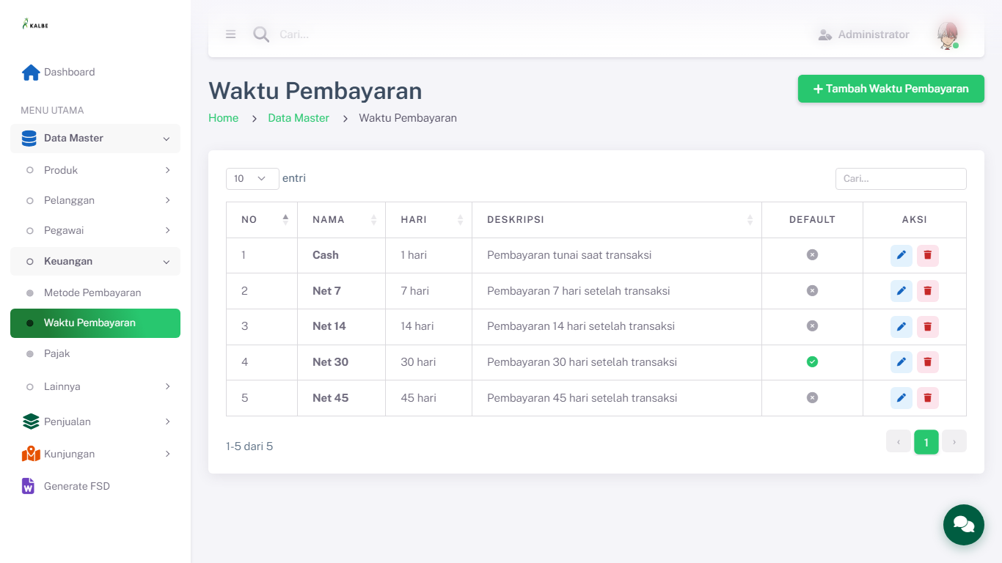
Master Data — Waktu Pembayaran

4.14.1 Kolom DataTable Index
Kolom | Field Key | Render | Sortable | Keterangan
NO | No | Text | Ya | Kolom grid index
NAMA | Nama | Text | Ya | Kolom grid index
HARI | Hari | Text | Ya | Kolom grid index
DESKRIPSI | Deskripsi | Text | Ya | Kolom grid index
DEFAULT | Default | Text | Ya | Kolom grid index

4.14.3 Tombol Aksi
Tombol | ID / Handler | Warna/Style | Kondisi Aktif | Fungsi
Tambah Waktu Pembayaran | openModal() | btn-success | — | openModal()
Simpan | saveItem() | btn-success | — | saveItem()

4.14.4 Business Rules
Rule ID | Aturan
BR-MD25 | Nama wajib diisi.

4.14.5 CRUD
Operasi | Cara | Role | Keterangan
Create | Klik Tambah → isi modal → Simpan | Admin | Persist ke localStorage
Read | DataTable index | Semua role | —
Update | Klik Edit → ubah modal → Simpan | Admin | —
Delete | Klik Hapus → konfirmasi Swal | Admin | Soft/hard delete lokal

4.15 Pajak
Modul Pajak merupakan bagian dari Web Portal Falcon FPRS. Tipe UI: modal. Sumber: Views/FPRS/MasterData/Pajak/index.html.
Integrasi API (rencana): /api/v1/Tax
localStorage key: md_pajak
Tampilan Master Data — Pajak:
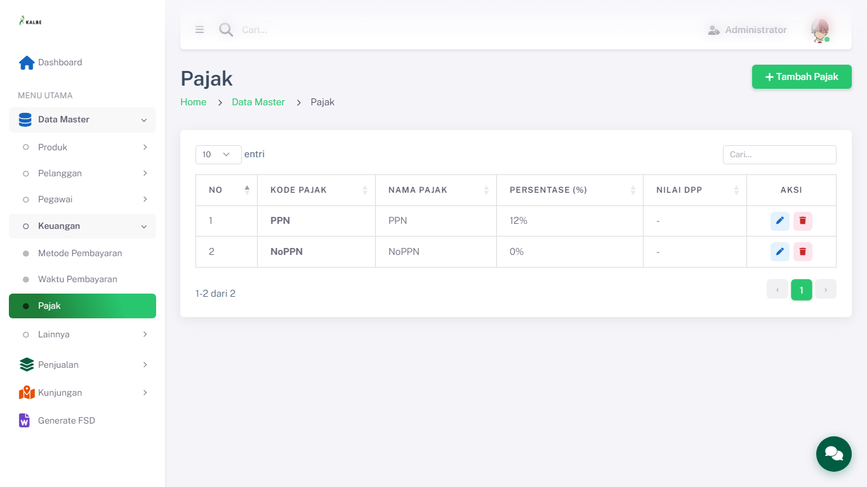
Master Data — Pajak

4.15.1 Kolom DataTable Index
Kolom | Field Key | Render | Sortable | Keterangan
NO | No | Text | Ya | Kolom grid index
KODE PAJAK | KodePajak | Text | Ya | Kolom grid index
NAMA PAJAK | NamaPajak | Text | Ya | Kolom grid index
PERSENTASE (%) | Persentase | Text | Ya | Kolom grid index
NILAI DPP | NilaiDpp | Text | Ya | Kolom grid index

4.15.3 Tombol Aksi
Tombol | ID / Handler | Warna/Style | Kondisi Aktif | Fungsi
Tambah Pajak | openModal() | btn-success | — | openModal()
Simpan | saveItem() | btn-success | — | saveItem()

4.15.4 Business Rules
Rule ID | Aturan
BR-MD26 | Kode dan Nama pajak wajib diisi.

4.15.5 CRUD
Operasi | Cara | Role | Keterangan
Create | Klik Tambah → isi modal → Simpan | Admin | Persist ke localStorage
Read | DataTable index | Semua role | —
Update | Klik Edit → ubah modal → Simpan | Admin | —
Delete | Klik Hapus → konfirmasi Swal | Admin | Soft/hard delete lokal

4.16 Alasan
Modul Alasan merupakan bagian dari Web Portal Falcon FPRS. Tipe UI: modal. Sumber: Views/FPRS/MasterData/Alasan/index.html.
Integrasi API (rencana): /api/v1/Reason
localStorage key: md_alasan
Tampilan Master Data — Alasan:
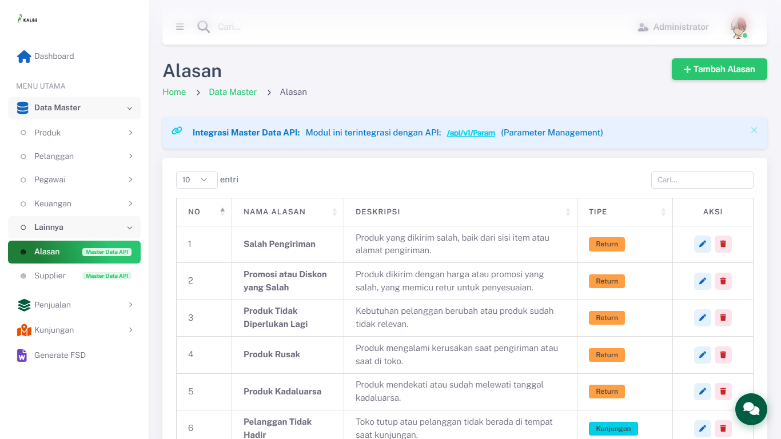
Master Data — Alasan

4.16.1 Kolom DataTable Index
Kolom | Field Key | Render | Sortable | Keterangan
NO | No | Text | Ya | Kolom grid index
NAMA ALASAN | NamaAlasan | Text | Ya | Kolom grid index
DESKRIPSI | Deskripsi | Text | Ya | Kolom grid index
TIPE | Tipe | Text | Ya | Kolom grid index

4.16.3 Tombol Aksi
Tombol | ID / Handler | Warna/Style | Kondisi Aktif | Fungsi
Tambah Alasan | openModal() | btn-success | — | openModal()
Simpan | saveItem() | btn-success | — | saveItem()

4.16.4 Business Rules
Rule ID | Aturan
BR-MD27 | Nama dan Tipe wajib diisi.

4.16.5 CRUD
Operasi | Cara | Role | Keterangan
Create | Klik Tambah → isi modal → Simpan | Admin | Persist ke localStorage
Read | DataTable index | Semua role | —
Update | Klik Edit → ubah modal → Simpan | Admin | —
Delete | Klik Hapus → konfirmasi Swal | Admin | Soft/hard delete lokal

4.17 Supplier
Modul Supplier merupakan bagian dari Web Portal Falcon FPRS. Tipe UI: page. Sumber: Views/FPRS/MasterData/Supplier/index.html.
Integrasi API (rencana): /api/v1/Supplier
localStorage key: md_supplier
Tampilan Master Data — Supplier:
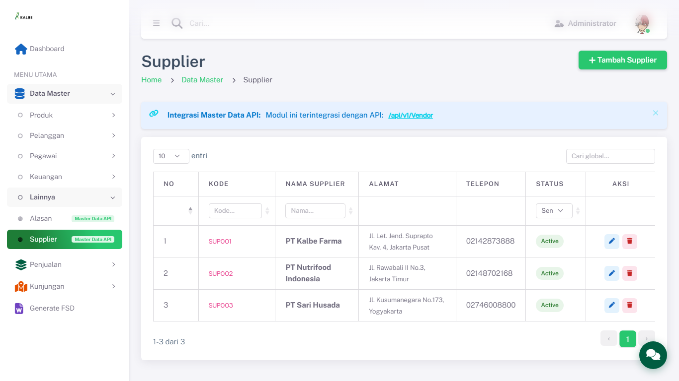
Master Data — Supplier

4.17.1 Kolom DataTable Index
Kolom | Field Key | Render | Sortable | Keterangan
NO | No | Text | Ya | Kolom grid index
KODE | Kode | Text | Ya | Kolom grid index
NAMA SUPPLIER | NamaSupplier | Text | Ya | Kolom grid index
ALAMAT | Alamat | Text | Ya | Kolom grid index
TELEPON | Telepon | Text | Ya | Kolom grid index
STATUS | Status | Text | Ya | Kolom grid index

4.17.2 Form Tambah/Ubah
Field Name | ID Elemen | Tipe | Mandatory | Default | Validasi | Keterangan
Kode Supplier | kode | Text | Ya | (kosong) | — | —
Nama Supplier | nama | Text | Ya | (kosong) | — | —
Telepon | telepon | Text | Tidak | (kosong) | — | —
Email | email | Email | Tidak | (kosong) | — | —
Alamat Lengkap | alamat | Text | Tidak | (kosong) | — | —
Waktu Pembayaran | waktuPembayaran | Dropdown | Ya | (kosong) | — | —
Status Hubungan | status | Dropdown | Ya | (kosong) | — | —

4.17.3 Tombol Aksi
Tombol | ID / Handler | Warna/Style | Kondisi Aktif | Fungsi
Simpan Supplier | — | btn-success | — | —

4.17.4 Business Rules
Rule ID | Aturan
BR-MD28 | Nama supplier wajib diisi.

4.17.5 CRUD
Operasi | Cara | Role | Keterangan
Create | Klik Tambah → add.html | Admin | —
Read | Index + detail.html | Semua role | —
Update | Edit via add.html?id= | Admin | —
Delete | Konfirmasi Swal di index | Admin | —

5. Penjualan

5.1 Faktur
Modul Faktur merupakan bagian dari Web Portal Falcon FPRS. Tipe UI: page. Sumber: Views/FPRS/Penjualan/Faktur/index.html.
Integrasi API (rencana): /api/v1/Invoice
localStorage key: md_faktur
Tampilan Penjualan — Faktur:
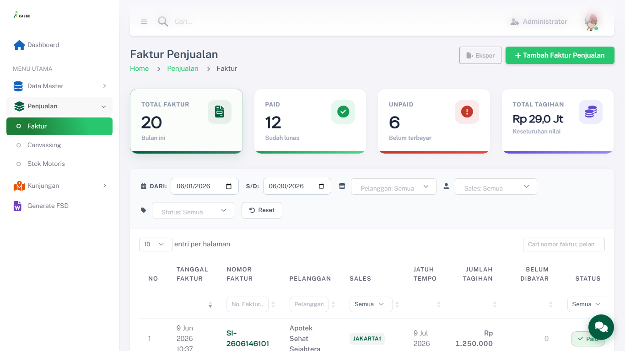
Penjualan — Faktur
Tampilan tambahan:
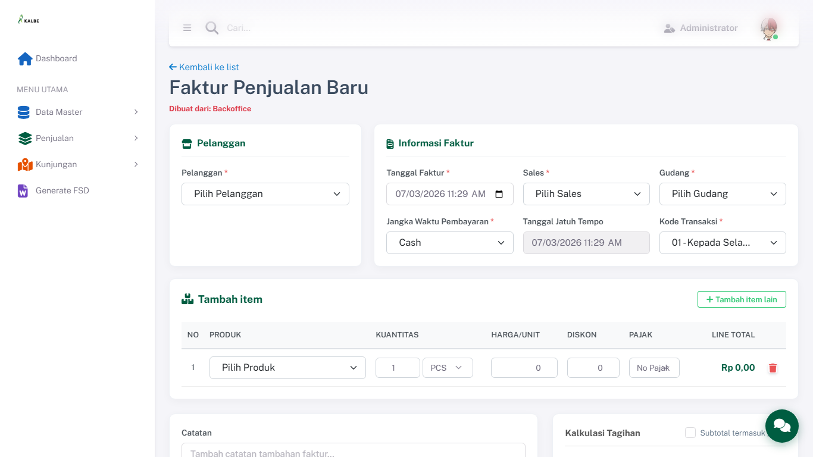
faktur_add.png

5.1.1 Kolom DataTable Index
Kolom | Field Key | Render | Sortable | Keterangan
NO | No | Text | Ya | Kolom grid index
TANGGAL FAKTUR | TanggalFaktur | Text | Ya | Kolom grid index
NOMOR FAKTUR | NomorFaktur | Text | Ya | Kolom grid index
PELANGGAN | Pelanggan | Text | Ya | Kolom grid index
SALES | Sales | Text | Ya | Kolom grid index
JATUH TEMPO | JatuhTempo | Text | Ya | Kolom grid index
JUMLAH TAGIHAN | JumlahTagihan | Text | Ya | Kolom grid index
BELUM DIBAYAR | BelumDibayar | Text | Ya | Kolom grid index
STATUS | Status | Text | Ya | Kolom grid index

5.1.2 Form Tambah/Ubah
Field Name | ID Elemen | Tipe | Mandatory | Default | Validasi | Keterangan
Tanggal Faktur | inpTanggalFaktur | Text | Tidak | (kosong) | — | —
Sales | inpSalesman | Dropdown | Tidak | (kosong) | — | —
Gudang | inpGudang | Dropdown | Tidak | (kosong) | — | —
Jangka Waktu Pembayaran | inpWaktuBayar | Dropdown | Tidak | (kosong) | — | —
Tanggal Jatuh Tempo | inpJatuhTempo | Text (readonly) | Tidak | (kosong) | — | —
Kode Transaksi | inpKodeTrx | Dropdown | Tidak | (kosong) | — | —

5.1.3 Tombol Aksi
Tombol | ID / Handler | Warna/Style | Kondisi Aktif | Fungsi
Ekspor | btnEkspor | btn-secondary | — | —
Reset | btnResetFilter | btn-secondary | — | —
Tambah item lain | btnAddItem | btn-secondary | — | —
Simpan Faktur | btnSimpan | btn-success | — | —

5.1.5 CRUD
Operasi | Cara | Role | Keterangan
Create | Klik Tambah → add.html | Admin | —
Read | Index + detail.html | Semua role | —
Update | Edit via add.html?id= | Admin | —
Delete | Konfirmasi Swal di index | Admin | —

5.2 Stok Motoris
Modul Stok Motoris merupakan bagian dari Web Portal Falcon FPRS. Tipe UI: page. Sumber: Views/FPRS/Penjualan/StokMotoris/index.html.
localStorage key: md_stok_motoris
Tampilan Penjualan — Stok Motoris:
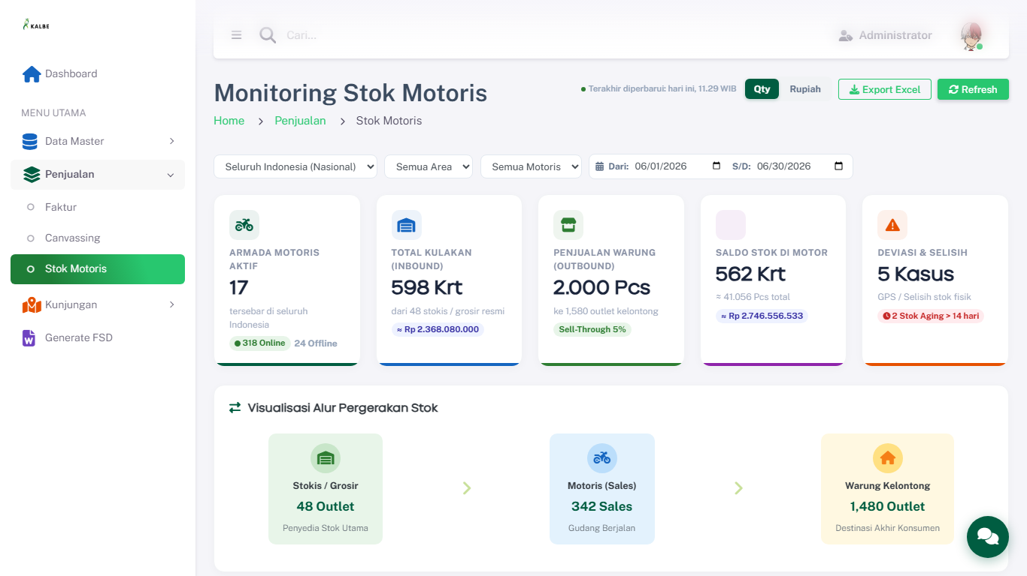
Penjualan — Stok Motoris

5.2.1 Kolom DataTable Index
Kolom | Field Key | Render | Sortable | Keterangan
Motoris | Motoris | Text | Ya | Kolom grid index
Wilayah | Wilayah | Text | Ya | Kolom grid index
Stok (Krt) | StokKrt | Text | Ya | Kolom grid index
Stok (Dus) | StokDus | Text | Ya | Kolom grid index
Stok (Pcs) | StokPcs | Text | Ya | Kolom grid index
Total Pcs | TotalPcs | Text | Ya | Kolom grid index
Sell-Through | SellThrough | Text | Ya | Kolom grid index
Umur Stok | UmurStok | Text | Ya | Kolom grid index
Nilai Saldo | NilaiSaldo | Text | Ya | Kolom grid index

5.2.3 Tombol Aksi
Tombol | ID / Handler | Warna/Style | Kondisi Aktif | Fungsi
Qty | setUnitMode( | btn-secondary | — | setUnitMode(
Rupiah | setUnitMode( | btn-secondary | — | setUnitMode(
Export Excel | exportToExcel() | btn-secondary | — | exportToExcel()
Refresh | refreshDashboard() | btn-success | — | refreshDashboard()
Reset Semua | resetAllFilters() | btn-secondary | — | resetAllFilters()
Kembali ke Region | btnBackDrill | btn-secondary | — | resetDrilldown()
Cetak PDF | printAuditPopup() | btn-secondary | — | printAuditPopup()

5.2.5 CRUD
Operasi | Cara | Role | Keterangan
Create | Klik Tambah → add.html | Admin | —
Read | Index + detail.html | Semua role | —
Update | Edit via add.html?id= | Admin | —
Delete | Konfirmasi Swal di index | Admin | —

5.3 Canvassing
Modul Canvassing merupakan bagian dari Web Portal Falcon FPRS. Tipe UI: page. Sumber: Views/FPRS/Canvassing/index.html.
localStorage key: canvassing
Tampilan Canvassing:
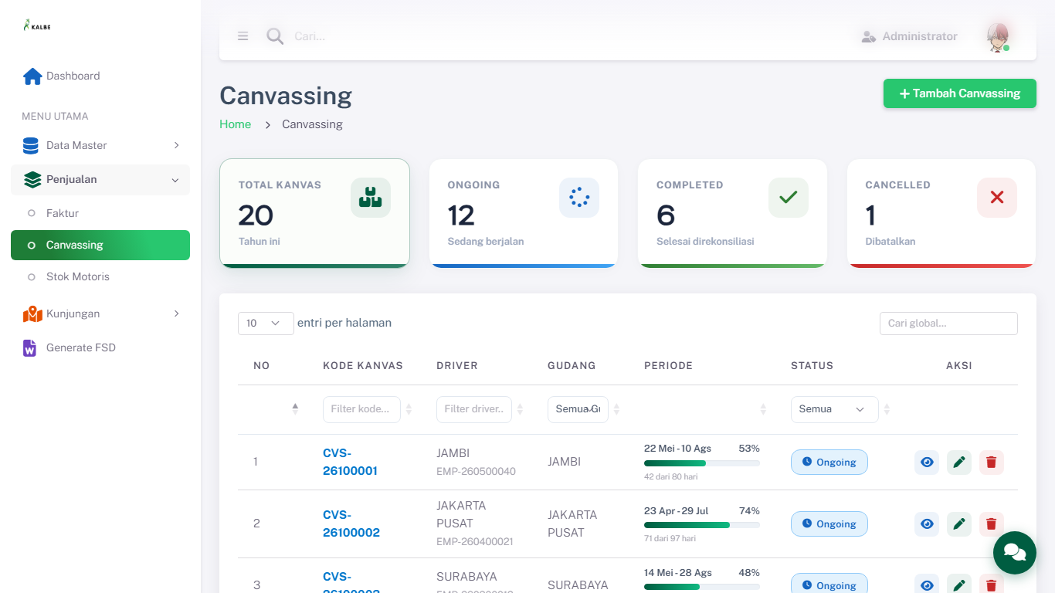
Canvassing

5.3.1 Kolom DataTable Index
Kolom | Field Key | Render | Sortable | Keterangan
NO | No | Text | Ya | Kolom grid index
KODE KANVAS | KodeKanvas | Text | Ya | Kolom grid index
DRIVER | Driver | Text | Ya | Kolom grid index
GUDANG | Gudang | Text | Ya | Kolom grid index
PERIODE | Periode | Text | Ya | Kolom grid index
STATUS | Status | Text | Ya | Kolom grid index

5.3.2 Form Tambah/Ubah
Field Name | ID Elemen | Tipe | Mandatory | Default | Validasi | Keterangan
Driver | inpDriver | Dropdown | Tidak | (kosong) | — | —
Helper | inpHelper | Dropdown | Tidak | (kosong) | — | —
Gudang Kanvas | inpGudang | Dropdown | Tidak | (kosong) | — | —
Mulai Kanvas | inpMulai | Text | Tidak | (kosong) | — | —
Selesai Kanvas | inpSelesai | Text | Tidak | (kosong) | — | —

5.3.3 Tombol Aksi
Tombol | ID / Handler | Warna/Style | Kondisi Aktif | Fungsi
Tambah Produk | btnAddProduct | btn-secondary | — | —
- | stepQty(this,-1) | btn-secondary | — | stepQty(this,-1)
+ | stepQty(this,1) | btn-secondary | — | stepQty(this,1)
- | stepQty(this,-1) | btn-secondary | — | stepQty(this,-1)
+ | stepQty(this,1) | btn-secondary | — | stepQty(this,1)
Simpan Canvassing | btnSimpanV2 | btn-success | — | —
- | stepQty(this,-1) | btn-secondary | — | stepQty(this,-1)
+ | stepQty(this,1) | btn-secondary | — | stepQty(this,1)

5.3.5 CRUD
Operasi | Cara | Role | Keterangan
Create | Klik Tambah → add.html | Admin | —
Read | Index + detail.html | Semua role | —
Update | Edit via add.html?id= | Admin | —
Delete | Konfirmasi Swal di index | Admin | —

6. Kunjungan

6.1 Informasi
Modul Informasi merupakan bagian dari Web Portal Falcon FPRS. Tipe UI: page. Sumber: Views/FPRS/Kunjungan/Informasi/index.html.
Tampilan Kunjungan — Informasi:
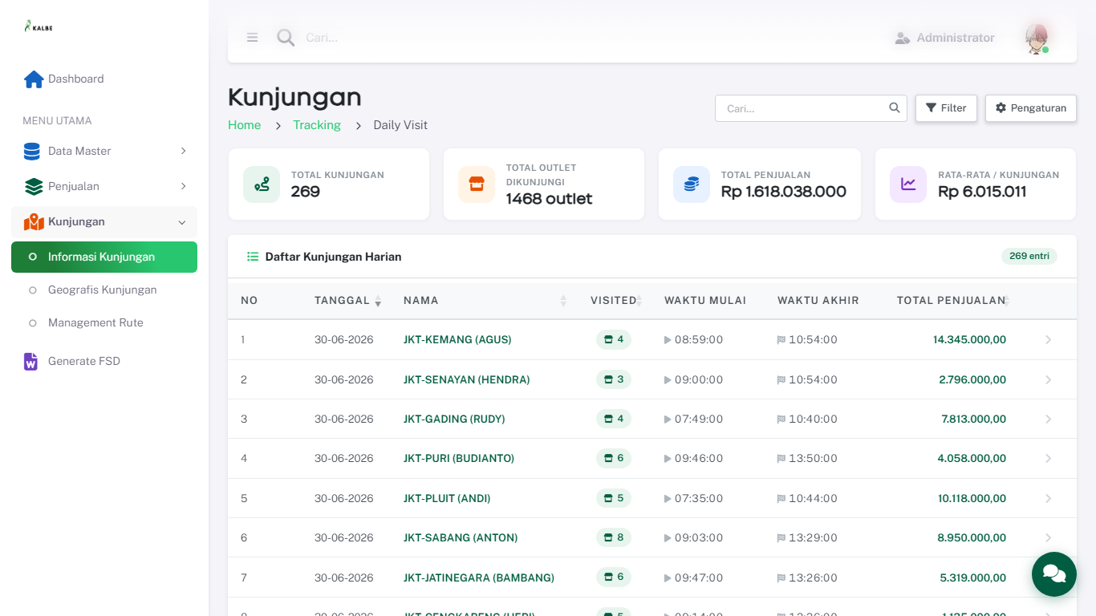
Kunjungan — Informasi

6.1.1 Kolom DataTable Index
Kolom | Field Key | Render | Sortable | Keterangan
No | No | Text | Ya | Kolom grid index
Tanggal | Tanggal | Text | Ya | Kolom grid index
Nama | Nama | Text | Ya | Kolom grid index
Visited | Visited | Text | Ya | Kolom grid index
Waktu Mulai | WaktuMulai | Text | Ya | Kolom grid index
Waktu Akhir | WaktuAkhir | Text | Ya | Kolom grid index
Total Penjualan | TotalPenjualan | Text | Ya | Kolom grid index

6.1.2 Form Tambah/Ubah
Field Name | ID Elemen | Tipe | Mandatory | Default | Validasi | Keterangan
Nama Salesman | filterName | Text | Tidak | (kosong) | — | —
Bulan/Tahun | filterMonth | Dropdown | Tidak | (kosong) | — | —
Area/Region | filterArea | Dropdown | Tidak | (kosong) | — | —
Divisi | filterDivisi | Dropdown | Tidak | (kosong) | — | —
Status Kunjungan | filterStatus | Dropdown | Tidak | (kosong) | — | —
Dari | filterDateStart | Text | Tidak | (kosong) | — | —
Sampai | filterDateEnd | Text | Tidak | (kosong) | — | —

6.1.3 Tombol Aksi
Tombol | ID / Handler | Warna/Style | Kondisi Aktif | Fungsi
Filter | btnFilter | btn-secondary | — | —
Pengaturan | btnSettings | btn-secondary | — | —
Terapkan | applyFilters | btn-success | — | —
Reset | resetFilters | btn-secondary | — | —

6.1.5 CRUD
Operasi | Cara | Role | Keterangan
Create | Klik Tambah → add.html | Admin | —
Read | Index + detail.html | Semua role | —
Update | Edit via add.html?id= | Admin | —
Delete | Konfirmasi Swal di index | Admin | —

6.2 Geografis
Modul Geografis merupakan bagian dari Web Portal Falcon FPRS. Tipe UI: page. Sumber: Views/FPRS/Kunjungan/Geografis/index.html.
Tampilan Kunjungan — Geografis:
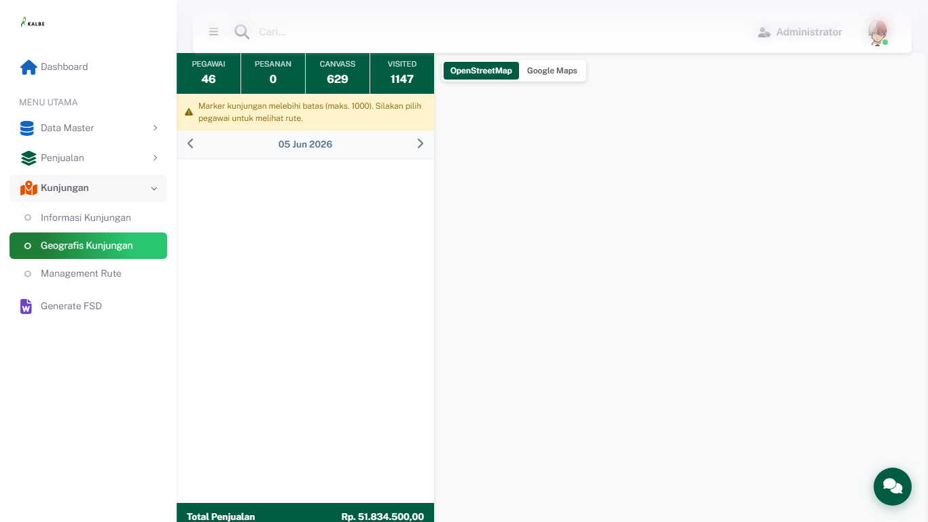
Kunjungan — Geografis

6.2.3 Tombol Aksi
Tombol | ID / Handler | Warna/Style | Kondisi Aktif | Fungsi
OpenStreetMap | btnOSM | btn-secondary | — | —
Google Maps | btnGmaps | btn-secondary | — | —
${isActive ? 'Sembunyikan Jarak' : 'Lihat Jarak'} | `${s.id}` | btn-secondary | — | —

6.2.5 CRUD
Operasi | Cara | Role | Keterangan
Create | Klik Tambah → add.html | Admin | —
Read | Index + detail.html | Semua role | —
Update | Edit via add.html?id= | Admin | —
Delete | Konfirmasi Swal di index | Admin | —

6.3 Management Rute
Modul Management Rute merupakan bagian dari Web Portal Falcon FPRS. Tipe UI: page. Sumber: Views/FPRS/Kunjungan/Rute/index.html.
Tampilan Kunjungan — Management Rute:
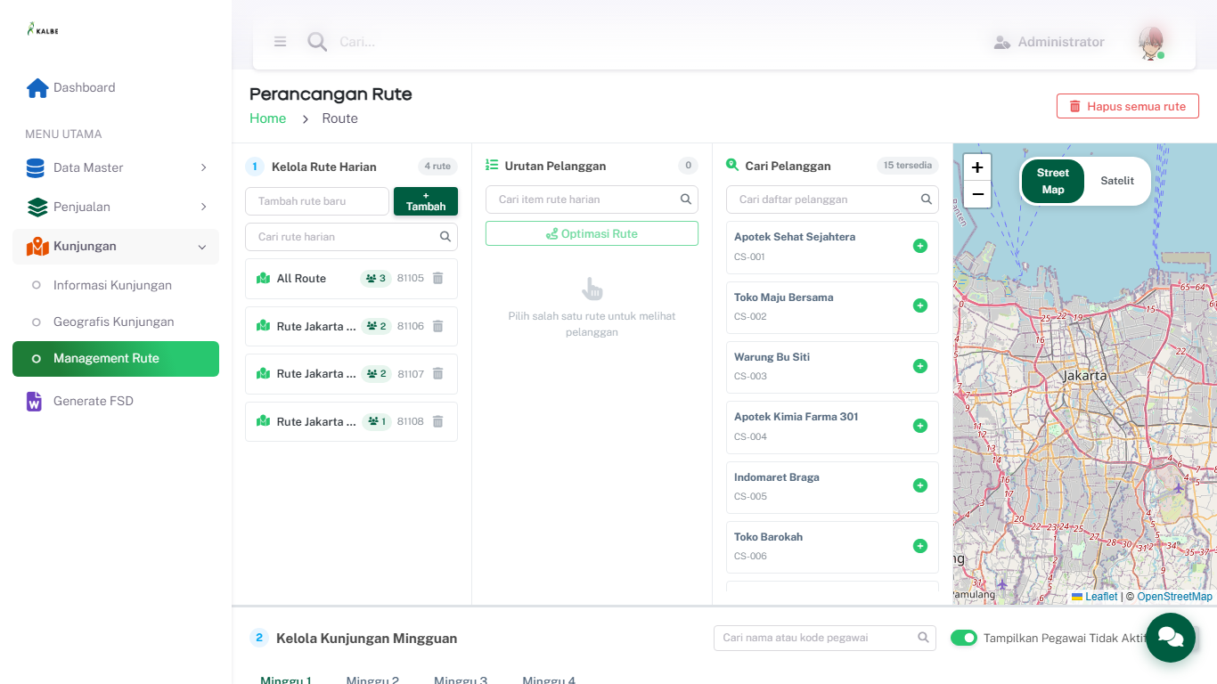
Kunjungan — Management Rute

6.3.1 Kolom DataTable Index
Kolom | Field Key | Render | Sortable | Keterangan
Pegawai | Pegawai | Text | Ya | Kolom grid index
Rute Mingguan | RuteMingguan | Text | Ya | Kolom grid index
Senin | Senin | Text | Ya | Kolom grid index
Selasa | Selasa | Text | Ya | Kolom grid index
Rabu | Rabu | Text | Ya | Kolom grid index
Kamis | Kamis | Text | Ya | Kolom grid index
Jumat | Jumat | Text | Ya | Kolom grid index
Sabtu | Sabtu | Text | Ya | Kolom grid index
Minggu | Minggu | Text | Ya | Kolom grid index

6.3.3 Tombol Aksi
Tombol | ID / Handler | Warna/Style | Kondisi Aktif | Fungsi
Hapus semua rute | btnClearAll | btn-secondary | — | —
+ Tambah | btnAddRoute | btn-secondary | — | —
Optimasi Rute | btnOptimizeRoute | btn-secondary | — | —
Street Map | btnOSM | btn-secondary | — | —
Satelit | btnGmaps | btn-secondary | — | —
Assign | btnBulkAssign | btn-success | — | —
Coba Lagi | loadPageData() | btn-secondary | — | loadPageData()
Coba Lagi | loadPageData() | btn-secondary | — | loadPageData()

6.3.5 CRUD
Operasi | Cara | Role | Keterangan
Create | Klik Tambah → add.html | Admin | —
Read | Index + detail.html | Semua role | —
Update | Edit via add.html?id= | Admin | —
Delete | Konfirmasi Swal di index | Admin | —

7. Aturan Bisnis (Rekap)
Rekap aturan bisnis lintas modul Web Portal. Rule ID menggunakan prefix: BR-W (portal), BR-MD (master data), BR-PJ (penjualan), BR-CV (canvassing), BR-KJ (kunjungan).
Rule ID | Aturan
BR-MD01 | [Master Data — Produk] Kode produk wajib diisi.
BR-MD02 | [Master Data — Produk] Kode produk minimal 3 karakter.
BR-MD03 | [Master Data — Produk] Kode hanya boleh berisi huruf, angka, dash (-), atau underscore (_).
BR-MD04 | [Master Data — Produk] Nama produk wajib diisi.
BR-MD05 | [Master Data — Produk] Nama produk minimal 3 karakter.
BR-MD06 | [Master Data — Produk] Kategori wajib dipilih.
BR-MD07 | [Master Data — Produk] Brand wajib dipilih.
BR-MD08 | [Master Data — Produk] Harga beli harus lebih dari 0.
BR-MD09 | [Master Data — Produk] Harga jual harus lebih dari 0.
BR-MD10 | [Master Data — Produk] Harga jual tidak boleh lebih kecil dari harga beli.
BR-MD11 | [Master Data — Produk] Berat tidak boleh negatif.
BR-MD12 | [Master Data — Produk] Kode “${kode}” sudah digunakan oleh produk lain.
BR-MD13 | [Master Data — Akun] Username dan Role wajib diisi.
BR-MD14 | [Master Data — Alasan] Nama dan Tipe wajib diisi.
BR-MD15 | [Master Data — Brand] Nama brand wajib diisi.
BR-MD16 | [Master Data — Daftar Harga] Nama wajib diisi.
BR-MD17 | [Master Data — Divisi] Nama divisi wajib diisi.
BR-MD18 | [Master Data — Grup Pelanggan] Nama grup wajib diisi.
BR-MD19 | [Master Data — Kategori Produk] Nama kategori wajib diisi.
BR-MD20 | [Master Data — Konfigurasi Akses] Nama role wajib diisi.
BR-MD21 | [Master Data — Metode Pembayaran] Nama metode wajib diisi.
BR-MD22 | [Master Data — Pajak] Kode dan Nama pajak wajib diisi.
BR-MD23 | [Master Data — Pegawai] Nama karyawan wajib diisi.
BR-MD24 | [Master Data — Pelanggan] Nama pelanggan wajib diisi.
BR-MD25 | [Master Data — Posisi] Nama posisi wajib diisi.
BR-MD26 | [Master Data — Supplier] Nama supplier wajib diisi.
BR-MD27 | [Master Data — Unit] Nama unit wajib diisi.
BR-MD28 | [Master Data — Waktu Pembayaran] Nama wajib diisi.

8. Hak Akses & RBAC

8.1 Role pada Modul Akun
Modul Akun (Views/FPRS/MasterData/Akun/index.html) mendefinisikan role group berikut pada dropdown inputRole:
Role Group | Keterangan
Admin | Akses penuh administrasi
Salesman Canvassing (SI) | Sales lapangan canvassing
Salesman Order | Input order penjualan
Supervisor | Monitoring tim
Driver | Operasional pengiriman
Customer | Akses terbatas pelanggan

8.2 Konfigurasi Akses
Modul Konfigurasi Akses (Views/FPRS/MasterData/KonfigurasiAkses/index.html) mengatur mapping posisi/role ke hak akses menu. Pada prototipe, RBAC disimulasikan melalui data master Akun dan Konfigurasi Akses; enforcement penuh di server belum diimplementasikan.

8.3 Matriks Akses Ringkas
Bagian Portal | Admin | Supervisor | Salesman | Keterangan
Master Data | CRUD | Read | Read terbatas | Sesuai konfigurasi
Penjualan | CRUD | Read/Approve | Create/Read | Faktur & Canvassing
Kunjungan | Read | Read | Read | Monitoring rute

9. Data Layer & Integrasi

9.1 Pola Persistensi Prototipe
- Saat halaman dimuat, cek localStorage dengan key modul (mis. md_produk).
- Jika kosong, fetch file JSON seed dari wwwroot/data/ lalu simpan ke localStorage.
- Operasi CRUD menulis kembali ke localStorage (tanpa server round-trip).

9.2 Integrasi Master Data API (Rencana)
Portal Kalbe Master Data dev: https://newmasterdatadev.kalbenutritionals.web.id/
Modul dengan badge Master Data API di sidebar direncanakan terintegrasi ke endpoint REST (/api/v1/...). Pada prototipe saat ini, endpoint dicantumkan sebagai referensi; operasi aktual masih lokal.

9.3 Mapping Modul – API – Storage
Modul | API Endpoint (rencana) | localStorage Key
Master Data — Produk | /api/v1/Sku | md_produk
Master Data — Akun | /api/v1/Account | md_akun
Master Data — Alasan | /api/v1/Reason | md_alasan
Master Data — Brand | /api/v1/Brand | md_brand
Master Data — Daftar Harga | /api/v1/PriceList | md_daftar_harga
Master Data — Divisi | /api/v1/Division | md_divisi
Master Data — Grup Pelanggan | /api/v1/CustomerGroup | md_grup_pelanggan
Master Data — Kategori Produk | /api/v1/ProductCategory | md_kategori_produk
Master Data — Konfigurasi Akses | /api/v1/AccessConfig | md_konfigurasi_akses
Master Data — Metode Pembayaran | /api/v1/PaymentMethod | md_metode_pembayaran
Master Data — Pajak | /api/v1/Tax | md_pajak
Master Data — Pegawai | /api/v1/Employee | md_pegawai
Master Data — Pelanggan | /api/v1/Customer | md_pelanggan
Master Data — Posisi | /api/v1/Position | md_posisi
Master Data — Supplier | /api/v1/Supplier | md_supplier
Master Data — Unit | /api/v1/Unit | md_unit
Master Data — Waktu Pembayaran | /api/v1/PaymentTerm | md_waktu_pembayaran
Dashboard & Home Portal | — | —
Penjualan — Faktur | /api/v1/Invoice | md_faktur
Penjualan — Stok Motoris | — | md_stok_motoris
Canvassing | — | canvassing
Kunjungan — Informasi | — | —
Kunjungan — Geografis | — | —
Kunjungan — Management Rute | — | —

10. Struktur Data & ERD
Diagram entity relationship tingkat portal (prototipe):
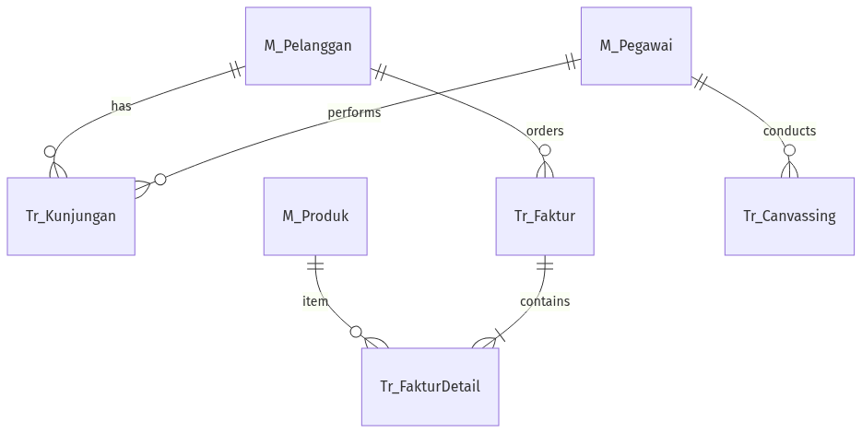
ERD – Falcon Web Portal
Entity | Deskripsi
M_Produk | Master produk/SKU
M_Pelanggan | Master pelanggan/outlet
M_Pegawai | Master pegawai/sales
Tr_Faktur | Transaksi faktur penjualan
Tr_Kunjungan | Record kunjungan sales
Tr_Canvassing | Transaksi canvassing desktop

11. Appendix

11.1 Daftar Modul & File HTML
No | Modul | File Index | Tipe UI
1 | Master Data — Produk | Views/FPRS/MasterData/Produk/index.html | page
2 | Master Data — Akun | Views/FPRS/MasterData/Akun/index.html | modal
3 | Master Data — Alasan | Views/FPRS/MasterData/Alasan/index.html | modal
4 | Master Data — Brand | Views/FPRS/MasterData/Brand/index.html | modal
5 | Master Data — Daftar Harga | Views/FPRS/MasterData/DaftarHarga/index.html | modal
6 | Master Data — Divisi | Views/FPRS/MasterData/Divisi/index.html | modal
7 | Master Data — Grup Pelanggan | Views/FPRS/MasterData/GrupPelanggan/index.html | modal
8 | Master Data — Kategori Produk | Views/FPRS/MasterData/KategoriProduk/index.html | modal
9 | Master Data — Konfigurasi Akses | Views/FPRS/MasterData/KonfigurasiAkses/index.html | modal
10 | Master Data — Metode Pembayaran | Views/FPRS/MasterData/MetodePembayaran/index.html | modal
11 | Master Data — Pajak | Views/FPRS/MasterData/Pajak/index.html | modal
12 | Master Data — Pegawai | Views/FPRS/MasterData/Pegawai/index.html | page
13 | Master Data — Pelanggan | Views/FPRS/MasterData/Pelanggan/index.html | page
14 | Master Data — Posisi | Views/FPRS/MasterData/Posisi/index.html | modal
15 | Master Data — Supplier | Views/FPRS/MasterData/Supplier/index.html | page
16 | Master Data — Unit | Views/FPRS/MasterData/Unit/index.html | modal
17 | Master Data — Waktu Pembayaran | Views/FPRS/MasterData/WaktuPembayaran/index.html | modal
18 | Dashboard & Home Portal | index.html | page
19 | Penjualan — Faktur | Views/FPRS/Penjualan/Faktur/index.html | page
20 | Penjualan — Stok Motoris | Views/FPRS/Penjualan/StokMotoris/index.html | page
21 | Canvassing | Views/FPRS/Canvassing/index.html | page
22 | Kunjungan — Informasi | Views/FPRS/Kunjungan/Informasi/index.html | page
23 | Kunjungan — Geografis | Views/FPRS/Kunjungan/Geografis/index.html | page
24 | Kunjungan — Management Rute | Views/FPRS/Kunjungan/Rute/index.html | page

11.2 Status Prototipe vs Produksi
Aspek | Prototipe Saat Ini | Produksi Target
Persistensi | localStorage + JSON | REST API + database
Autentikasi | Tidak ada login web admin | SSO / JWT
RBAC | Data master saja | Server-side enforcement
Screenshot | screenshots/ folder | —

11.3 Build Dokumen
cd wwwroot/document/FSD/FalconWebPortal
py scripts/assemble_fsd.py
py build.py
# Buka output/FSD_Falcon_Web_Portal_v1.0.docx → tekan F9 untuk TOC

